Biologie Jahrgangsstufe 13 im LehrplanPLUS
IV Neuronale Informationsverarbeitung (2)
Thomas Nickl, März 2024; überarbeitet Ende November 2025

Bitte lesen Sie meine allgemeinen Anmerkungen zur Jahrgangsstufe 13 zu den Aspekten:
Situation in der 13. Jahrgangsstufe Biologie, Kompetenzen, Berufsbilder und Medien. [docx] [pdf]

Die Abschnitte 9-16 im Lernbereich 2 „Neuronale Informationsverarbeitung“ betreffen nur den eA-Kurs und sind vollständig im vorliegenden Skript berücksichtigt.

Zeitplan
IV Neuronale Informationsverarbeitung
9 Verarbeitung neuronaler Signale (nur eA-Kurs)
9.1 Neuro-neuronale Synapsen
9.2 Postsynaptische Signale
9.3 Verrechnung postsynaptischer Signale
10 Neurophysiologische Verfahren (nur eA-Kurs)
10.1 Elektroneurographie ENG
10.2 Elektrokardiographie EKG
11 Zelluläre Prozesse des Lernens (nur eA-Kurs)
11.1 Details zur neuro-neuronalen Synapse
11.2 Neuronale Plastizität
12 Störungen des neuronalen Systems (nur eA-Kurs)
12.1 Multiple Sklerose
12.2 Parkinson-Syndrom
12.3 Weitere Beispiele
13 Stress (nur eA-Kurs)
13.1 Beteiligte Strukturen
13.2 Kurzfristige Stressantwort
13.3 Langfristige Stressantwort
14 Cortisol (nur eA-Kurs)
14.1 Regulation des Cortisol-Spiegels
14.2 Wiederholung: Regulation des Blutzucker-Spiegels
14.3 Cortisol und Blutzucker-Spiegel
15 Sinneszellen (nur eA-Kurs)
15.1 Primäre und sekundäre Sinneszellen
15.2 Signaltransduktion im Auge
16 Optische Phänomene (nur eA-Kurs)
16.1 Zeitliches Auflösungsvermögen
16.2 Nachbilder

Zeitplan
Der LehrplanPLUS sieht für den Lernbereich 2 „Neuronale Informationsverarbeitung“ im grundlegenden Anforderungsniveau (gA) ca. 15 und im erweiterten Anforderungsniveau (eA) ca. 28 Unterrichtsstunden vor (alle Formulierungen für das gA gelten auch für das eA). Die folgende Tabelle zeigt einen Vorschlag für einen Zeitplan:

Nummer | Abschnitte | Stunden  gA | Stunden  eA
1 | Bau einer Nervenzelle | 1 | 1
2 | Biomembran und Stofftransport | 2,5 | 2,5
3 | Das Ruhepotential | 2 | 2
4 | Das Aktionspotential | 2,5 | 2,5
5 | Erregungsleitung im Axon | 2 | 2
6 | Die neuro-muskuläre Synapse | 1,5 | 1,5
7 | Einflüsse auf Synapsen | 1 | 1
8 | Depression | 2,5 | 2,5
9 | Verarbeitung neuronaler Signale | – | 3
10 | Neurophysiologische Verfahren | – | 1
11 | Zelluläre Prozesse des Lernens | – | 1
12 | Störungen des neuronalen Systems | – | 2
13 | Stress | – | 1
14 | Cortisol | – | 1
15 | Sinneszellen | – | 2
16 | Optische Phänomene | – | 2
 | Summe | 15 | 28

Hinweise: In diesem Skript finden Sie erheblich mehr Anregungen, als Sie in den angegebenen Unterrichtsstunden unterbringen können. Die tatsächliche Einteilung der Unterrichtszeit kann je nach den Gegebenheiten in Ihrem Kurs bzw. Ihren persönlichen Schwerpunkten auch etwas anders aussehen. Für die Abschnitte 9-16 verlangt der LehrplanPLUS relativ viele Lerninhalte, die aber wohl unterzubringen sind, wenn nicht zu viele darüber hinaus gehende Details bzw. zusätzliche Aspekte behandelt werden.
Wenn sich die Schüler die Lerninhalte durch Lernaufgaben erarbeiten (was sie nicht immer, aber doch möglichst oft tun sollten), sollte das zu einem gewissen Anteil in häusliche Vorbereitung ausgelagert werden.

9 Verarbeitung neuronaler Signale (nur eA)
(ca. 3 Stunden)
Inhalte zu den Kompetenzen | Kompetenzerwartungen: Die Sch. …
elektrochemische Vorgänge an einer hemmenden chemischen Synapse;  EPSP und IPSP;  Verrechnung: räumliche und zeitliche Summation | vergleichen die postsynaptischen Potentialänderungen, die sich aus der Verschaltung mehrerer Nervenzellen ergeben, und leiten die Notwendigkeit von erregenden und hemmenden Synapsen für eine geregelte Signalübertragung ab.

In Abschnitt 6 wurden die Verhältnisse an einer neuro-muskulären Synapse besprochen, in Abschnitt 9 werden nun die Verhältnisse an einer neuro-neuronalen Synpase betrachtet. Während der LehrplanPLUS in seiner Formulierung nur zwischen erregender und hemmender chemischer Synapse unterscheidet (Abschnitt 6 bzw. 9), sollte im Unterricht auch unterschieden werden zwischen neuro-muskulärer Synapse (nur erregend, erzeugt postsynaptisch direkt ein Muskel-AP) und neuro-neuronaler Synapse (erregender bzw. hemmender Typ, erzeugt EPSP bzw. IPSP, aber kein AP). Diese Methodik ergibt das klarste Bild für die Kursteilnehmer.
9.1 Neuro-neuronale Synapsen
Arbeitsblatt 15 Neuro-neuronale Synapsen [docx] [pdf]

Hierbei unterscheidet man erregende und hemmende Synapsen. Die meisten sitzen an Dendriten, manche (v. a. hemmende) auch am Soma der nachfolgenden Nervenzelle (manche hemmende sitzen auch direkt auf einer erregenden Synapse, aber das gehört nicht in den Schulunterricht). Während die neuro-muskuläre Synapse im typischen Fall mit dem Neurotransmitter Acetylcholin arbeitet, wirken an neuro-neuronalen Synapsen andere Neurotransmitter wie z. B. Glutamat an erregenden oder GABA (Gamma-Aminobuttersäure) an hemmenden Synapsen.
Die Namen der Transmitter Dopamin, Glutamat und GABA tauchen an späterer Stelle wieder auf. Bitte darauf achten, dass nicht zu viele Fachbegriffe auswendig gelernt werden, sondern dass die Funktions-Zusammenhänge im Vordergrund stehen.
Ob eine Synapse erregend oder hemmend ist, liegt ausschließlich an den Rezeptoren in der postsynaptischen Membran und nicht an der Art des Neurotransmitters. Ein und dieselbe Synapse kann nicht zwischen diesen beiden Funktionen umschalten.
Hemm-Neuronen besitzen nur hemmende Synapsen an ihren Axonverzweigungen. Ein schönes Bild, auf dem Hemm-Neuronen und weitere Neuronen der Großhirnrinde dargestellt sind, finden Sie auf folgender Seite der Max-Planck-Gesellschaft:
https://www.mpg.de/9349088/synapsen-signale-gehirn
Während bei der neuro-muskulären Synapse postsynaptisch ein Muskel-Aktionspotential ausgelöst wird, das sich über die gesamte Muskelzelle ausbreitet, wird an der neuro-neuronalen Synapse lediglich eine kleine graduierte Veränderung des postsynaptischen Membranpotentials hervorgerufen, also eine schwache Depolarisation bei erregenden bzw. eine schwache Hyperpolarisation bei hemmenden Synapsen.
vgl. Aufgabe 1 auf dem Arbeitsblatt 15 „Neuro-neuronale Synapsen“ [docx] [pdf]

9.2 Postsynaptische Signale
Hier würde ich ausschließlich die ligandengesteuerten (ionotropen) Ionen-Kanäle thematisieren, nicht die metabotropen Rezeptoren (G-Proteine), die einen davon getrennten Ionen-Kanal über eine Signalkette öffnen, weil der LehrplanPLUS letztere nicht erwähnt.
vgl. Aufgaben 2 und 3 auf dem Arbeitsblatt 15 „Neuro-neuronale Synapsen“ [docx] [pdf]
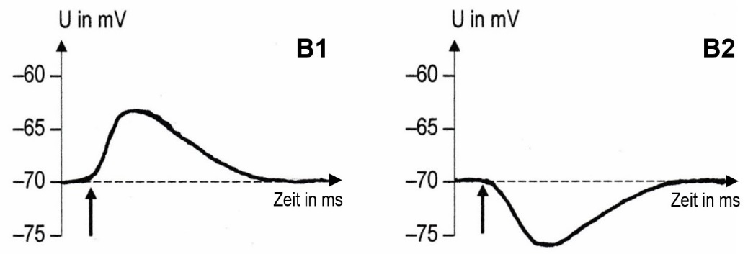

Graphik EPSP und IPSP [jpg]
Der schwarze Pfeil zeigt den Zeitpunkt des präsynpatisch ankommenden Aktionspotentials.

Erklärvideo EPSP IPSP (4:15)
https://studyflix.de/biologie/epsp-ipsp-2803
Einsatz: sehr anschauliches Video zur Einführung der Verarbeitung neuronaler Signale, aber auch gut geeignet zur Zusammenfassung nach der Besprechung
Inhalt: Begriffsklärung, genau und sehr anschaulich dargestellt; ab 1:21 EPSP: Depolarisation im Diagramm dargestellt (Unschärfe: „positiveres Potential“ statt „kleinerer Betrag des negativen Potentials“), anschauliche Darstellung von Ionen-Kanälen und Natrium-Ionen-Einstrom; ab 2:23 IPSP: Hyperpolarisierung im Diagramm dargestellt (Unschärfe: „negativeres Potential“ statt „größerer Betrag des negativen Potentials“), anschauliche Darstellung von Ionen-Kanälen sowie Einstrom von Chlorid- und Ausstrom von Kalium-Ionen; ab 3:15 neuronale Verrechnung aller eingehenden postsynaptischen Signale

(Erklärvideo von simple biology IPSP (4:56)
https://simpleclub.com/lessons/biologie-ipsp
Einsatz: UNTER KEINEN UMSTÄNDEN im Unterricht einsetzen, Kursteilnehmer davor warnen, weil an mehreren Stelle die Dinge falsch dargestellt werden. (Genaue Beschreibung zu diesem Erklärvideo: [docx] [pdf])
9.2.1 Erregende Synapsen
Bei Ankunft eines Aktionspotentials schüttet die präsynaptische Seite ihren Transmitter in den synaptischen Spalt aus. Die Transmitter-Moleküle binden an Rezeptor-Moleküle in der postsynaptischen Membran, die einen Natrium-Ionen-Kanal öffnen (bis hierher etwa so wie an der neuro-muskulären Synapse).
Im Gegensatz zur neuro-muskulären Synapse erzeugt der Einstrom von Natrium-Ionen in die postsynaptische Zelle aber keine überschwellige Depolarisierung, die ein Aktionspotential auslösen würde, sondern nur eine schwache Depolarisierung (meist um 5 bis 10 mV), die nach wenigen Millisekunden wieder abklingt. (Die Kursteilnehmer müssen hier keine Zahlenwerte lernen, wichtig ist aber, dass das einzelne postsynaptische Potential deutlich unterschwellig ausfällt.)
Dieses postsynaptische Signal heißt EPSP: exzitatorisches postsynaptisches Potential (excitare, lateinisch: antreiben, erregen) bzw.: erregendes postsynaptisches Potential. Ein EPSP kann je nach Menge des ausgeschütteten Transmitters mehr oder weniger stark ausgeprägt sein, es ist also ein graduiertes Potential, das nicht dem Alles-oder-nichts-Prinzip folgt. (Der Begriff „graduiertes = graduelles Potential“ wird im LehrplanPLUS zwar nicht genannt, ist aber ein guter Gegenspieler zur Alles-oder-nichts-Regel beim Aktionspotential. Es bietet sich an, diesen Begriff an dieser Stelle einzuführen, aber es ginge auch bei der passiven Weiterleitung des postsynaptischen Potentials an der Membran des Neurons, vgl. Teilabschnitt 9.3.1 unten.)
Ionen-Mechanismus (wie bei der neuro-muskulären Synapse):
Die Kursteilnehmer erklären aufgrund ihres Vorwissens die Potentialänderung über die Ionen-Wanderung durch die postsynaptische Membran.
Auf die Natrium-Ionen wirkt die elektrostratische Kraft von außen nach innen (Ladung innen negativ, außen positiv) und die osmotische Kraft ebenfalls (außen hohe, innen geringe Konzentration an Natrium-Ionen). Es erfolgt ein Einstrom von Natrium-Ionen, wodurch die negative Ladung auf der Innenseite der Membran verringert wird. Dies ist eine stark vereinfachte Darstellung, die aber für den Schulunterricht vollauf genügt.
Hinweis: Ein EPSP entspricht nur dann einer Depolarisierung, wenn zuvor das Ruhepotential herrschte bzw. eine nur schwache Depolarisierung. Aber solche Feinheiten haben im Schulunterricht keinen Platz. Ebenso würde ich nicht darauf eingehen, dass beim EPSP Kalium-Ionen-Kanäle geöffnet werden, weil das die Sache verkompliziert, ohne dass die Kursteilnehmer davon großen Gewinn hätten. Ggf. mag man darauf hinweisen, dass die Verhältnisse durchaus komplexer sind, als sie in der Schule dargestellt werden, aber man sollte sie nicht darstellen.
9.2.2 Hemmende Synapsen
Bei Ankunft eines Aktionspotentials schüttet die präsynaptische Seite ihren Transmitter in den synaptischen Spalt aus. Die Transmitter-Moleküle binden an Rezeptor-Moleküle in der postsynaptischen Membran, die einen Kalium- bzw. einen Chlorid-Ionen-Kanal öffnen.
Dadurch entsteht eine schwache Hyperpolarisierung (um ca. 5 mV), die nach einigen Millisekunden wieder abklingt. Dieses postsynaptische Signal heißt IPSP: inhibitorisches postsynaptisches Potential (inhibere, lateinisch: hemmen, anhalten), deutsch: hemmendes postsynaptisches Potential. Auch beim IPSP kann die Höhe des Potentials unterschiedliche Werte annehmen (graduiertes Potential).
Ionen-Mechanismus:
Die Kursteilnehmer erklären aufgrund ihres Vorwissens die Potentialänderung über die Ionen-Wanderung durch die postsynaptische Membran (osmotische sowie elektrostatische Kraft).
Chlorid-Ionen strömen in die Zelle ein und erhöhen damit die Anzahl negativer Ladungen im Inneren. Kalium-Ionen strömen aus der Zelle aus und vermindern damit die Anzahl positiver Ladungen im Inneren. Beides führt zu einer Hyperpolarisierung.
Hinweis: Der LehrplanPLUS betont bei den Kompetenzerwartungen die Notwendigkeit von erregenden und hemmenden Synapsen für eine geregelte Signalübertragung, erwähnt aber nirgends den molekularen Mechanismus der Entstehung von EPSPs und IPSPs. Man sollte sich also hier nicht allzusehr vertiefen und auf Details wie G-Proteine und cAMP komplett verzichten (vgl. Buchner, S. 51, Abbildung B5), weil das von eigentlichen Thema ablenkt.
Hinweis: Es genügt, wenn hemmende Synapsen besprochen werden, die an Dendriten ansitzen. Die präsynaptische Hemmung durch inhibitorische Synapsen, die direkt auf einer erregenden Synapse aufsitzen, bzw. die postsynaptische Hemmung direkt am Soma der nachfolgenden Nervenzelle (vgl. Biosphäre, Seite 51, Material A) gehören nach meiner Meinung nicht in den Schulunterricht.

9.3 Verrechnung postsynaptischer Signale
Der Betrag eines einzelnen EPSP bzw. IPSP ist variabel, je nachdem, wie viel Transmitter ausgeschüttet wird bzw. wie viele Rezeptoren in der postsynaptischen Membran sitzen. Dieser Aspekt wird im Folgenden nicht berücksichtigt, vielmehr wird vereinfachend davon ausgegangen, dass die Beträge aller EPSP und IPSP in allen diskutierten Fällen gleich hoch sind.
Die graduierten Potentiale (EPSP, IPSP) werden im Buchner als analoge Signale bezeichnet, die Aktionspotentiale (Alles-oder-Nichts) als digitale Signale. Das kann man in den Unterricht einfließen lassen, aber im LehrplanPLUS tauchen diese Begriffe nicht auf (vgl. Buchner, S. 52, M1). Ich würde es nicht machen.

In Markl: Biologie, Klett Verlag 2010, Seite 396, Abbildung 1, linke Hälfte, finden Sie je eine sehr anschauliche Abbildung zur räumlichen und zeitlichen Summation postsynaptischer Signale.

In Bioskop finden Sie auf Seite 54 f Aufgaben zur Signalsummation mit übersichtlichen Abbildungen.

Arbeitsblatt 16 Verrechnung postsynaptischer Signale [docx] [pdf]
9.3.1 Passive Ausbreitung des Membranpotentials
EPSP und IPSP breiten sich passiv über die Membran des Somas aus. Das bedeutet, dass nach ihrer Entstehung keine weiteren Ionenbewegungen an der Membran durch nachfolgende Öffnung von Ionen-Kanälen bzw. Ionen-Pumpen vorgenommen werden.
In so einem Fall kann die Funktion der Weiterleitung des postsynaptischen Potentials so beschrieben werden, wie die Fortleitung von elektrischem Strom in einem elektrischen Leiter. Der elektrische Widerstand R ist dabei so hoch, dass der Betrag des postsynaptischen Potentials auf seinem Weg von der Synapse bis zum Axonhügel immer kleiner wird.
Auch der Begriff „passive Weiterleitung/Ausbreitung“ erscheint nicht im LehrplanPLUS. Er ist aber ein sehr anschaulicher Gegenpart zur aktiven Weiterleitung der Signale im Axon.
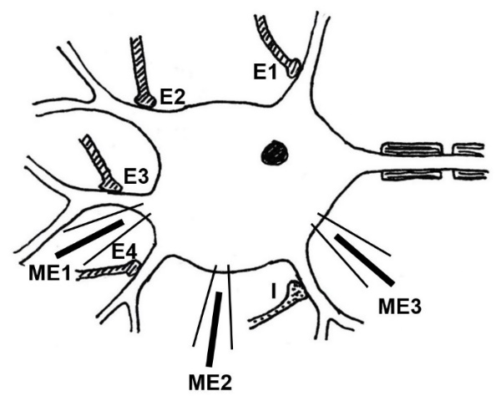
An der erregenden Synapse E3 kommt ein Aktionspotential an. Mit den Messelektroden ME1-3 wird das Membranpotential gemessen (am Soma sehr großer Nervenzellen können mehrere Messelektroden angebracht werden).
Die drei Messergebnisse zeigen die kontinuierliche Abnahme des Betrags beim Membranpotential nach Reizung an E3.
Diese Abnahme des Betrags beim Membranpotential bezeichnet man in der Neurologie als Dekrement. Diesen Begriff würde ich aus dem Unterricht heraushalten.
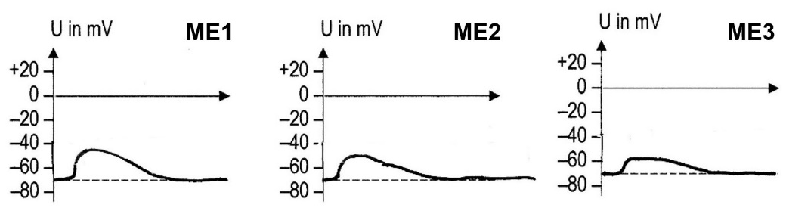
vgl. Aufgabe 1 auf dem Arbeitsblatt 16 „Verrechnung postsynaptischer Signale“ [docx] [pdf]
Graphiken dazu: Wiederholung Bau Neuron (B1) [jpg]; Reiz- und Messanordnung (B2) [jpg]; gemessene Potentiale (Dekrement; B3) [jpg]

Hinweis zur Abbildung mit der Messanordnung: Es gibt tatsächlich sehr große Neuronen, in deren Soma man mit viel Geschick drei Messelektroden einführen könnte, aber die Abnahme der Signalhöhe von der Synapse bis zum Axonhügel lässt sich auch dadurch ermitteln, dass viele Messungen mit je einer Messelektrode im Soma vorgenommen werden, wobei der Ort der Einstichstelle nachträglich mikroskopisch ermittelt wird. Das muss man im Unterricht aber nicht ansprechen.
9.3.2 Räumliche Summation
Werden mehrere Synapsen am Dendriten des gleichen Neurons gleichzeitig gereizt, so summieren sich ihre postsynaptischen Signale am Axonhügel zu einem Summenpotential. Je näher die Synapse am Axonhügel sitzt, desto größer ist ihr Beitrag zum Summenpotential. Weil die gleichzeitig aktiven Synapsen an unterschiedlichen Orten des Neurons sitzen, bezeichnet man diese Art der Summation als räumliche Summation. (Der Begriff „Summenpotential“ taucht im LehrplanPLUS nicht auf, erleichtert aber die Kommunikation in diesem Abschnitt stark und sollte deshalb eingeführt werden.)
Hemmende Synapsen sitzen oft in der Nähe des Axonhügels, womit ihr Beitrag zum Summenpotential besonders hoch ist.
Ein Aktionspotential wird am Axonhügel ausgelöst, wenn das Summenpotential dort den Schwellenwert (hier: –50 mV) überschreitet.
Die Kursteilnehmer erarbeiten sich diese Erkenntnisse anhand von Aufgabe 2 auf dem Arbeitsblatt „Verrechnung postsynaptischer Signale“, indem sie jedem der unten abgebildeten Summenpotentiale am Axonhügel einen Versuch aus der Tabelle begründet zuordnen. Zu den Lösungen: vgl. Hinweise für die Lehrkraft im Anhang zum Arbeitsblatt.
Die Darstellungen auf der nächsten Seite beziehen sich auf die Versuchsanordnung von Seite 6.

Versuch | E1 | E2 | E3 | E4 | I
V1 | – | + | – | – | –
V2 | + | + | – | – | –
V3 | + | + | + | – | –
V4 | – | – | – | + | –
V5 | – | + | – | + | –
V6 | – | + | – | + | +
V7 | + | + | + | – | +
V8 | + | + | + | + | +
V1 V2 V3 V4

V5 V6 V7 V8

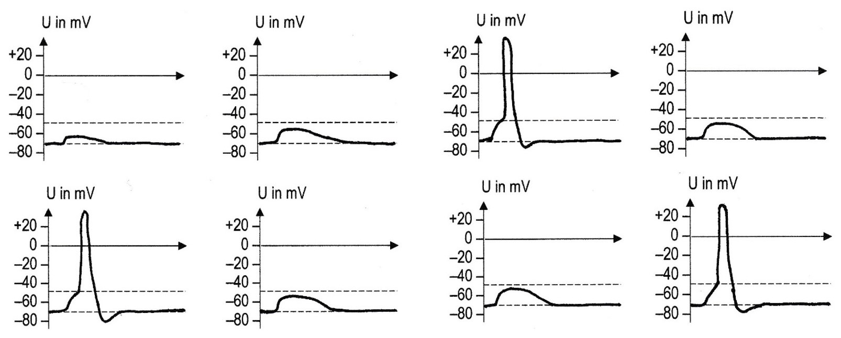
Graphiken Tabelle [jpg]; Summenpotentiale am Axonhügel (B4) [jpg]
vgl. Aufgabe 2 auf dem Arbeitsblatt 16 „Verrechnung postsynaptischer Signale“ [docx] [pdf]
Hinweise: Bei der Betrachtung der räumlichen Summation habe ich (bewusst) außer Acht gelassen, dass Signale von weiter entfernten Synapsen ein wenig später am Axonhügel ankommen als Signale näher liegender Synapsen. In Löwe, Hofmann, Thiel: Neurobiologie Ethologie. Buchner 1984 (!), S. 55, Abb. 55.2 ist diese zeitliche Verzögerung dagegen berücksichtigt. Ich würde diesen Aspekt aus dem Unterricht heraushalten.
In der Präsentation der Goethe-Universität Frankfurt zu postsynaptischen Signalen [Link] wird zwischen räumlicher Summation und räumlicher Subtraktion unterschieden. Davon rate ich ab, denn die Einberechnung der Wirkung eines IPSP ist mathematisch gesehen ebenfalls eine Summation (aber mit negativem Vorzeichen des Summanden).
9.3.3 Zeitliche Summation
Weil die postsynaptischen Potentiale länger andauern als ein Aktionspotential (inclusive Refraktärzeit), können sich kurz hintereinander erzeugte EPSPs anhäufen und auf diese Weise zu einem überschwelligen Summenpotential werden. Weil sich hierbei Signale summieren, die nacheinander kommen, bezeichnet man dies als zeitliche Summation.
vgl. Aufgabe 4 auf dem Arbeitsblatt 16 „Verrechnung postsynaptischer Signale“ [docx] [pdf]
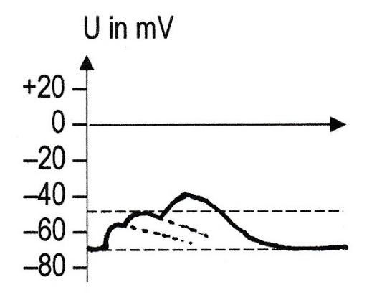
Anhand der nebenstehenden Abbildung (B5 auf dem Arbeitsblatt) erarbeiten sich die Kursteilnehmer die zeitliche Summation. Hierbei wird das selbe Axonende des vorausgehenden Neurons drei Mal hintereinander im Abstand von 2 ms gereizt. Die Abbildung zeigt das von der Messelektrode ME3 gemessene postsynaptische Signal (kurz vor dem Axonhügel).

Graphik zeitliche Summation (B5) [jpg]

Eine Graphik mit einer sehr anschaulichen Gegenüberstellung von räumlicher und zeitlicher Summation finden Sie in Bayrhuber, Hauber, Kull: Linder Biologie Gesamtband. Schroedel Verlag 2010, S. 265, Abb. 265.1

Abschließend bearbeiten die Kursteilnehmer eine Aufgabe zum Zusammenwirken räumlicher und zeitlicher Summation (Aufgabe 4 auf dem Arbeitsblatt). Dabei sind 3 Versuche V1-3 dargestellt, in denen mehrere Reizungen kurz hinterander an den erregenden Synapsen E3 bzw. E4 bzw. an der hemmenden Synapse I erfolgen (bezogen auf die Abbildung bei 9.3.1, Seite 6). Die Kursteilnehmer ordnen den Versuchen Darstellungen des Summenpotentials (Messelektrode ME3) bzw. des Axonpotentials zu und erklären deren Zustandekommen:

B6: Reizung an den Axonenden mit den Synapsen E3, E4 und I in den Versuchen 1-3
 | V1 | V2 | V3
E3 | 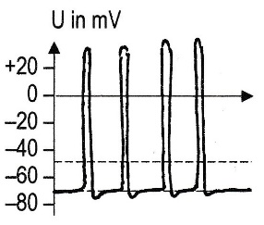
E4 | 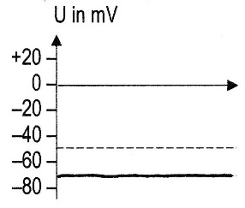 | 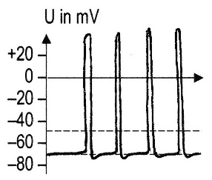
I |  |  | 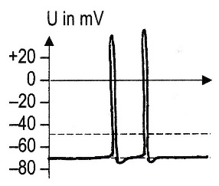
a b c
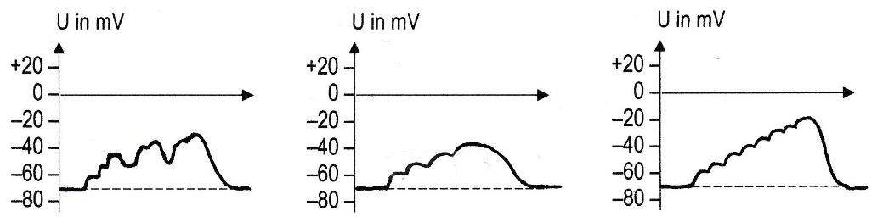
B7: Messwerte an der Messelektrode ME3 in falscher Reihenfolge

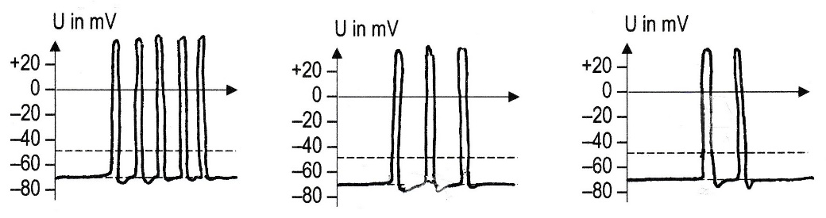
d e f

B8: Messwerte am Axon der in B2 dargestellten Nervenzelle in falscher Reihenfolge

Zuordnung:
B7: a gehört zu V3: Mehr als 4 Gipfelwerte von EPSPs sind zu erkennen sowie 2 „Dellen“, verursacht durch die beiden IPSPs, wo das Membranpotential wieder stärker negative Werte annimmt.
b gehört zu V1: Es sind 4 Gipfelwerte von EPSPs zu erkennen.
c gehört zu V2: Es sind 8 Gipfelwerte von EPSPs zu erkennen.

B8: d gehört zu V2: maximale Anzahl von Aktionspotentialen, also maximale Anzahl von EPSPs und keine IPSPs
e gehört zu V3: die maximale Anzahl von Aktionspotentialen ist um zwei gekürzt durch die beiden IPSPs
f gehört zu V1: geringe Anzahl von Aktionspotentialen durch wenige EPSPs

Tabelle Versuchsanordnungen V1-3 (B6) [jpg]
Graphik Summenpotential an der Soma-Membran in der Nähe des Axonhügels (B7) und Membranpotential am ableitenden Axon (B8) [jpg]
9.3.4 Hemmung bei der Signalübertragung
Arbeitsblatt 17 Hemmung bei der Signalübertragung [docx] [pdf]

Der LehrplanPLUS formuliert (leider nur) in den Kompetenzerwartungen den Inhalt dieses Teilabschnitts so: „Notwendigkeit von erregenden und hemmenden Synapsen für eine geregelte Signalübertragung.“ Sie können diesen Aspekt in den vorangehenden Teilabschnitten unterbringen oder ihm einen eigenen Teilabschnitt widmen. Ein Beispiel dafür genügt.

Jede der etwa 100 Milliarden Nervenzellen unseres Gehirns ist durch über bis zu 1000 Synapsen mit anderen Nervenzellen verbunden. Damit der Datenstrom im Gehirn – viele Billiarden Impulse in jeder Sekunde! – geordnet abläuft, sind erregende Synapsen nötig, um Informationen weiterzugeben, aber auch hemmende, um Teile des Informationsflusses zu blockieren bzw. zu verändern.
Die Epilepsie ist eine Erkrankung, die auf mangelnder Aktivität hemmender Synapsen beruht.
Eine Forschergruppe um Fiona Müllner am Max-Planck-Institut für Neurobiologie in Martinsried bei München hat 2015 experimentell bei Mäusen belegt, dass selbst einzelne hemmende Synapsen die Informationsverarbeitung entscheidend beeinflussen können, indem sie Stärke und Ausbreitung eines Signals in der gehemmten Nervenzelle erheblich verändern.
[nach: https://www.mpg.de/9349088/synapsen-signale-gehirn]

Beispiel: Patellarsehnenreflex
vgl. Aufgabe 1 auf dem Arbeitsblatt 17 „Hemmung bei der Signalübertragung“ [docx] [pdf]

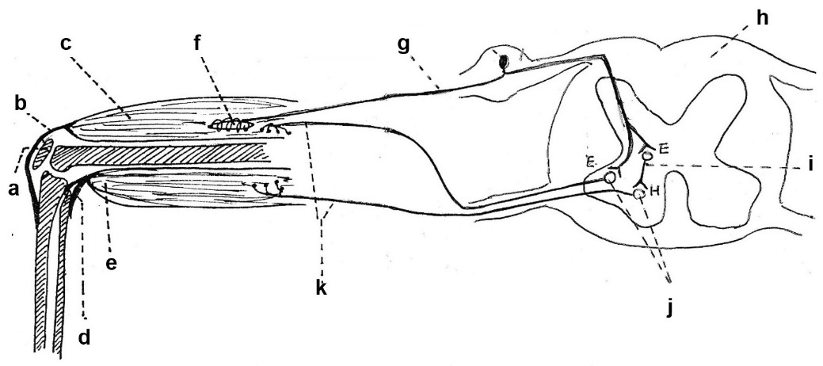

Graphik Patellarsehnenreflex (B1) [jpg]

Der Reflex selbst (Aktivierung des Streckermuskels) ist monosynaptisch, d. h. die Erregung des sensorischen Neurons erregt direkt das motorische Neuron für den Streckermuskel am Oberschenkel. Gleichzeitig wird aber auch ein Interneuron (i) erregt, das über seine hemmenden Synapsen das motorische Neuron des Gegenspielers (Streckermuskel) blockiert, so dass die reflektorische Ausgleichsbewegung nicht behindert wird.
Hinweis: Im Linder Biologie Gesamtband, Westermann Verlag 2010, wird die Nervenleitung, die von der Muskelspindel Richtung Rückenmark zieht (Ia-Faser), als „sensorisches Axon“ bezeichnet. Das ist zwar nach der Nomenklatur halbwegs korrekt, die zwischen dendritischen und neuritischem Axon unterscheidet. Das halte ich aber für ungeschickt, weil ein Axon Signale vom Soma wegleitet. Die Zelle mit derIa-Faser ist streng genommen eine Sinnesnervenzelle, die mit ihrem (einzigen) Dendriten die Spannung in der Muskelspindel misst und diese Information zunächst bis zum Soma, das im Spinalganglion liegt, und schließlich in Form von Aktionspotentialen über ihr Axon bis ins Rückenmark leitet. Dies alles ist aber nicht Gegenstand im Schulunterricht.

Beispiel: Kontrastverstärkung bei Tastsinneszellen der Haut (fakultativ)
vgl. Aufgabe 2 auf dem Arbeitsblatt 17 „Hemmung bei der Signalübertragung“ [docx] [pdf]

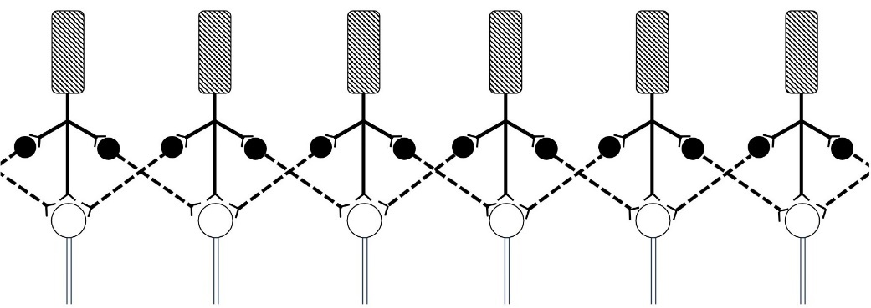

Graphik Laterale Hemmung bei Tastsinneszellen (B2) [jpg]
Als laterale Hemmung (= Umfeldhemmung) bezeichnet man das Phänomen, dass eine Nervenzelle die Tätigkeit benachbarter Nervenzellen hemmt (lateralis, lateinisch: seitlich).
In der Haut geben die Tastsinneszellen ihre Signale einerseits an eine nachgeschaltete ableitende Nervenzelle (sensorische / afferente Nervenzelle) weiter, andererseits über Axonverzweigungen an hemmende Interneurone, die benachbarte ableitende Nervenzellen hemmen. Dadurch wird der Kontrast am Übergang vom schwachen zum starken Reiz verstärkt. Durch diesen Effekt werden Reizunterschiede intensiver und schärfer umgrenzt wahrgenommen, wodurch eine Reaktion schneller und gezielter erfolgen kann (z. B. bei einer auf der Haut herumkrabbelnden Fliege).
Auf dem Arbeitsblatt ergänzen die Kursteilnehmer eine Tabelle, aus der hervorgeht, wie durch laterale Hemmung der Kontrasteffekt erzeugt wird.
Ergänzung: Kontrastverstärkung gibt es an vielen Stellen, z. B. im Gehirn oder im Auge. Laterale Hemmung in der Netzhaut lässt Konturen klarer hervortreten und somit z. B. Fressfeinde oder Beutetiere besser erkennen. Die Bedeutung von Konturen (die nur in unserer Wahrnehmung so intensiv sind, nicht in Wirklichkeit) sieht man u. a. daran, dass wir beim Skizzieren oft nur Konturen zeichnen.
(Ich habe in der graphischen Darstellung den Tastsinn als Beispiel gewählt, weil die Tastsinneszellen als primäre Sinneszellen (vgl. Abschnitt 15.1) einen echten Axon besitzen. Meist wird die laterale Hemmung aber an Sehsinneszellen dargestellt, die aber als sekundäre Sinneszellen kein echtes Axon besitzen, was die graphische Darstellung verkompliziert.)
Eine gut verstehbare Darstellung der Kontrastverstärkung beim Auge finden Sie in Biosphäre – Neurobiologie, Cornelsen 2025, Seite 82, Abbildung 3, aber auch bei Buchner, Seite 57, Abbildung B5.
10 Neurophysiologische Verfahren (nur eA)
(ca. 1 Stunde)
Inhalte zu den Kompetenzen | Kompetenzerwartungen: Die Sch. …
Neurophysiologische Verfahren: Elektroneurographie (ENG) und Elektrokardiographie (EKG) als Diagnoseinstrument | erklären in Grundzügen die Möglichkeit sowie den medizinischen Nutzen, die elektrische Aktivität der Nervenzellen mithilfe neurophysiologischer Verfahren sichtbar zu machen.
Den Kursteilnehmern ist die intrazelluläre Ableitung einer Einzelzelle als neurophysiologisches Verfahren bereits bekannt (Abschnitt 3.2). In Abschnitt 10 werden zwei diagnostische Methoden aus der Medizin mit nicht-invasiver Summen-Ableitung ergänzt. Ein drittes, sehr verbreitetes Verfahren, die Elektroenzephalographie (EEG), nennt der LehrplanPLUS nicht; sie wird deshalb im Unterricht nicht berücksichtigt.
Die Wikipedia-Artikel zu diesen Methoden sind stark an der medizinischen Praxis ausgerichtet und als Quellentexte für Schülerrecherchen deshalb kaum geeignet, denn im Unterricht geht es nicht um Details, sondern nur um die Grundzüge (vgl. Kompetenzerwartungen).
Abschnitt 10 eignet sich gut für schülerzentriertes Lernen, wenn die Inhalte klar eingegrenzt werden (z. B. über das Arbeitsblatt „Neuphysiologische Verfahren“). Präsentationen dazu können kleine Leistungsnachweise darstellen.
Bei den beiden hier dargestellten neurophysiologischen Verfahren werden auf der Körperoberfläche elektrische Potentialänderungen gemessen, die von Zellen (Nerv, Herz) stammen, die unter der Haut liegen. Dazu werden folienartige Klebe-Elektroden auf der Haut des Patienten befestigt, deren Signale verstärkt und diese als Graphik sichtbar gemacht (als Ausdruck bzw. auf dem Bildschirm).

Arbeitsblatt 18 Neurophysiologische Verfahren [docx] [pdf]

10.1 Elektroneurographie (ENG)
Einen für Schüler gut verständlichen, wenn auch ausführlichen Quellentext bietet das Neurologische Versorgungszentrum Hochsauerland: https://www.neurologie-hsk.de/diagnostik/elektroneurografie/ (Zur Auswertung benötigen die Kursteilnehmer sehr genaue (einschränkende) Vorgaben durch die Lehrkraft, um sich nicht in der Fülle der Information zu verlieren.)

ISB-Handreichung (LIS): Elektroneurographie (1 Seite)
[Link]
Enthält eine kurze Erklärung für die Lehrkraft sowie eine Tabelle mit Nervenleit-Geschwindigkeiten im Arm, abhängig vom Lebensalter.

Lernaufgabe zur ENG mit schönen Diagrammen in Biologie heute, Seite 50 (Aufgabe 1); allerdings wird nicht gesagt, dass die Elektrode am Handballen die Reizelektrode ist, und die Formulierung „partielle Leitungsblockade“ ist mir zu unklar. Den Versuchsaufbau in Biosphäre, Seite 67, Abb. 3, finde ich unklar.

Zunächst müssen Begriffe geklärt werden:
vgl. Aufgabe 1 auf dem Arbeitsblatt 18 „Neurophysiologische Verfahren“ [docx] [pdf]
- Der Nerv ist ein Bündel von Axonen (die Zellkörper der zugehörigen Neuronen sind in den Ganglien zusammengefasst). Während die Nerven im peripheren Nervensystem des Menschen myelinisierte Axone enthalten, besitzen sie bei wirbellosen Tieren nur nicht-myelinisierte Axone.
- Ein peripherer Nerv gehört zum peripheren Nervensystem, verläuft also außerhalb des zentralen Nervensystems (ZNS = Gehirn und Rückenmark). Er kann sowohl sensorische (afferente) als auch motorische (efferente) Axone enthalten.
- Die (extrazellulären) Potentiale aller Axone im Nerv zusammen bilden ein Summenpotential, das von den Elektroden an der Körperoberfläche erfasst wird.

Die Elektroneurographie dient der Diagnose neurologischer Störungen, indem sie Aussagen zur Leitfähigkeit eines peripheren Nervs ermöglicht. Dazu wird über eine Reizelektrode ein sehr kurzer elektrischer Impuls abgegeben. Dieses Signal wird von den Axonen in Form von Aktionspotentialen weitergeleitet. Über Messelektroden wird das Summenpotential an einer oder an mehreren Stellen gemessen.
Die Methode wird vor allem an Extremitäten eingesetzt, weil dort die Nervenstränge so nah an der Oberfläche verlaufen, dass sowohl Reizung als auch Messung gut durchführbar sind.
Dabei können verschiedene Aussagen getroffen werden:
Messergebnis | Interpretation
Verlangsamung der Erregungsleitung | Die Axone sind soweit intakt, dass sie die Erregung weiterleiten, aber die Myelinscheiden sind beschädigt, so dass die saltatorische Erregungsleitung gestört ist.
geringere Amplitude des Summenpotentials | Einige Axone leiten an der Messstelle die Erregung nicht weiter, andere schon. Die Unterbrechung der Erregungsleitung bei einzelnen Axonen kann durch eine Durchtrennung des Axons verursacht sein.
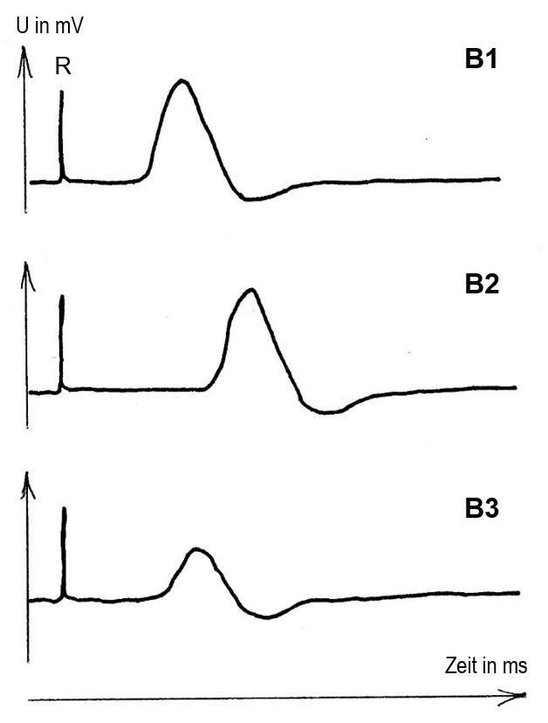
Elektroneurographien (vereinfacht):
Abbildungen vom Arbeitsblatt

Links ist jeweils der sehr kurze künstliche Reiz (R) zu sehen.
B1 zeigt die ENG eines Gesunden.
Bei B2 ist bei gleich hoher Amplitude eine zeitliche Verzögerung des Summenpotentials zu erkennen
=> Schädigung der Myelinscheiden
Bei B3 ist bei gleich bleibender Leitungsgeschwindigkeit eine Erniedrigung der Amplitude zu erkennen
=> Unterbrechung mehrerer Axone
Graphik Elektroneurographie (wie rechts) [jpg]

vgl. Aufgabe 2 auf dem Arbeitsblatt 18 „Neurophysiologische Verfahren“ [docx] [pdf]

Durch Platzierung der Reiz- bzw. Messelektroden an mehreren Stellen entlang des peripheren Nervs kann festgestellt werden, an welcher Stelle die Schädigung auftritt.

Die Effekte können auch ohne Anwendung besonderer Fachbegriffe verstanden werden. Ggf. kann die Höhe der Potential-Änderung als Amplitude und die Zeitspanne zwischen Reiz und Beginn des Summenpotentials als Latenz bezeichnet werden. Die Leitungsgeschwindigkeit ist der Quotient aus dem Abstand zwischen Reiz- und Mess-Elektrode in cm und der Latenz in ms.

Weitere Vertiefung zu ENGs wie z. B. in Biosphäre, Seite 67, Abb. 4, dargestellt, halte ich nicht für zielführend.
10.2. Elektrokardiographie (EKG)
kardía, altgriechisch: Herz

Schöne Diagramme von EKGs (gesund, Myokardinfarkt, Asystolie, Kammerflimmern) in Biologie heute, Seite 52. Diagramme von EKGs (gesund, Kammerflimmern) in Bioskop, Seite 67, Abbildung 3). Eine klar vereinfachte Abbildung der Herzfunktionsphasen und der zugehörigen Phasen eines EKG finden Sie in Biosphäre, Seite 65 und auf Seite 66 einfach interpretierbare Varianten von EKGs.

Die Tätigkeit von Herzmuskelzellen wird im Gegensatz zu der von Skelettmuskelzellen nicht von motorischen Neuronen gesteuert, vielmehr werden innerhalb des Herzens die Aktionspotentiale von Muskelzelle zu Muskelzelle weitergegeben (dabei spielen v. a. spezialisierte Herzmuskelzellen eine Rolle, die auf die Erregungsleitung spezialisiert sind).
Das Summenpotential aus den Erregungen sämtlicher Herzmuskelzellen kann von Elektroden auf der Haut gemessen werden (wie bei der ENG: Summe der extrazellulären Potentiale). Die Darstellung im zeitlichen Verlauf heißt Elektrokardiogramm (EKG). Es zeigt allerdings nur die elektrische Aktivität des Herzens und macht keine Aussage über die Auswurf-Leistung, also die Blutmenge, die mit jedem Herzschlag transportiert wird.
Dafür gibt das EKG Auskunft über die Schlagfrequenz (Anzahl der Schlagzyklen pro Minute), den Herzrhythmus (zeitliche Verteilung der Vorhof- und Kammer-Aktivität innerhalb eines Zyklus) sowie über Extrasystolen (zusätzliche Kontraktionen der Kammern außerhalb des normalen Rhythmus) bzw. aussetzende Herztätigkeit. Auch Hinweise auf Störungen der Erregungsleitung innerhalb des Herzens oder Anzeichen eines Herzinfarkts können dem EKG entnommen werden. Dadurch kann in vielen Fällen eine Schädigung frühzeitig erkannt und eine entsprechende Therapie rechtzeitig eingeleitet werden.
Im Gegensatz zur Besprechung der Elektroneurographie werden keine pathologischen EKGs vorgestellt, weil das die Ansprüche an den Schulunterricht von der Komplexität und vom Zeitaufwand her sprengen würde. Ausnahmen am Ende dieses Teilabschnitts.
Auch beim EKG erfolgt die Messung über Mess-Elektroden, die auf der Haut befestigt werden (hier werden in den Regel Saugnäpfe eingesetzt). Es gibt viele Variationen bei Anzahl und Platzierung der Elektroden (Einzelheiten würden im Schulunterricht zu weit führen). Reizelektroden werden beim EKG nicht eingesetzt.
Um die Phasen des EKG zuordnen zu können, muss zunächst die Anatomie des Herzens betrachtet werden. Begriffe wie Sinusknoten, AV-Knoten und His-Bündel können dabei in der Abbildung aufscheinen, ohne aber Lerninhalte darzustellen. In einer Prüfung sollten diese Bezeichnungen ebenso wie die Bezeichnungen der Phasen eines EKG vorgegeben werden.

Das EKG eines einzelnen Zyklus umfasst mehrere Abschnitte, die mit Großbuchstaben bezeichnet werden. Eine genauere Diskussion dazu würde zu weit führen. Dennoch können einige markante Eigenschaften angesprochen werden (die Darstellung dazu kann gerne alle Bezeichnungen tragen, aber sie müssen deshalb noch lange keine Lerninhalte bilden). Wenn auch eine Auswertung pathologischer EKG-Graphiken im Rahmen des Schulunterrichts nicht angezeigt ist, so dient die Beschäftigung mit einem EKG doch einer Wiederholung der Herztätigkeit (10. Klasse):
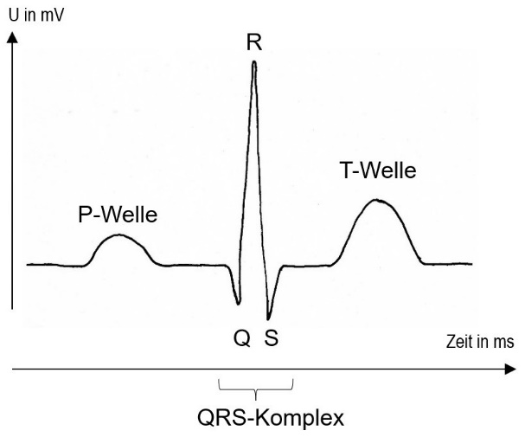
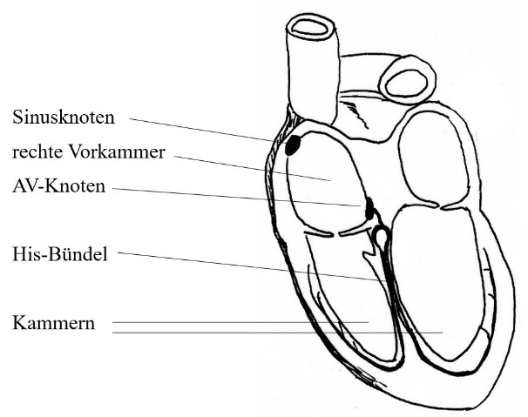

Abbildungen aus dem Arbeitsblatt:
Graphiken Herz leer (B4) [jpg]; beschriftet [jpg]; EKG leer (B5) [jpg]; beschriftet [jpg]
- Die P-Welle steht zeitlich am Anfang und entspricht dem ersten elektrischen Signal, das im sogenannten Sinusknoten gebildet wird, der im rechten Vorhof sitzt. Die elektrische Erregung breitet sich über den rechten Vorhof zum AV-Knoten (Atrioventrikular-Knoten = Knoten zwischen Vorkammer und Kammer) aus, der an der Basis des rechten Vorhofs sitzt. Die P-Welle dauert etwa 100 ms und bewirkt die Kontraktion der Vorhöfe.
- Der QRS-Komplex ist die Abfolge eines geringen negativen Ausschlags (Q), gefolgt von einem großen positiven Ausschlag (R) und beendet mit einem geringen negativen Ausschlag (S); es können auch zwei R- bzw. zwei S-Ausschläge auftreten. Der QRS-Komplex dauert etwas mehr als 100 ms. Dieser Komplex entspricht der Signalleitung im His-Bündel (benannt nach dem Kardiologen Wilhelm His) und bewirkt die Kontraktion der Kammern.
- Die T-Welle entspricht der Erregungs-Rückbildung in den Kammern.
Sowohl die Form der Ausschläge als auch ihr zeitlicher Verlauf sowie die zeitlichen Abstände untereinander geben Hinweise auf mögliche Störungen der Herztätigkeit.
Zu beachten: Die rechte Herzhälfte erscheint auf der linken Seite der Abbildung und umgekehrt.
Die Kursteilnehmer beschreiben den Verlauf eines EKG-Zyklus und ordnen die einzelnen Ausschläge anatomischen Bereichen und der Bewegung des Herzens zu. (Die Herzaktivität war ausführlich Thema in der 10. Klasse, Lernbereich 3.3) Die Buchstabenbezeichnungen im EKG sowie die Bezeichnungen Sinusknoten, AV-Knoten und His-Bündel stellen meiner Meinung nach keine Lerninhalte dar, es genügt die Sammelbezeichnung „spezialisierte Herzmuskelzellen“.
vgl. Aufgabe 3 auf dem Arbeitsblatt 18 „Neurophysiologische Verfahren“ [docx] [pdf]

Ggf. können reale EKG-Graphiken mit der typisierten Darstellung (s. o.) verglichen werden (für besonders interessierte Kurse bzw. zur Begabtenförderung):

Im unten dargestellten realen EKG eines Herzzyklus ist die P-Welle nur schwach ausgeprägt, der Q-Zacken fehlt ganz, der R-Zacken ist deutlich, der S-Zacken fällt ziemlich groß aus, die T-Welle ist ausgeprägt. Die genannten Abweichungen ergeben sich aus der Lage der Messelektrode am Körper und stellen keine pathologische Situation dar. Die Kursteilnehmer vergleichen diese Darstellung mit der „klassischen“ Darstellung und beschreiben die Unterschiede.

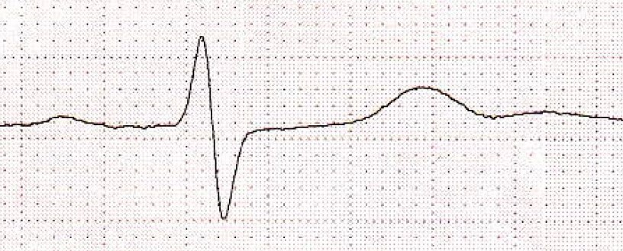

Abbildung Reales EKG eines Herzzyklus [jpg]
Interpretation abweichender EKGs (fakultativ):
In Biosphäre sind auf Seite 66 leicht interpretierbare Abweichungen beim EKG abgebildet, die im Vergleich von den Kursteilnehmern bearbeitet werden können: schneller, langsamer und unregelmäßiger Herzschlag.
Im Wikipedia-Artikel Extrasystole ist beim Abschnitt „Ventrikuläre Extrasystole“ (Kammer-Extrasystole) ein EKG abgebildet, auf dem mit Pfeilen zwei Extrasystolen markiert sind. Dort sieht man eine der Formen von Extrasystolen und zwar als einzelnen verstärkten Herzschlag.
https://de.wikipedia.org/wiki/Extrasystole#/media/Datei:VPC_1.png

Lernziele beim EKG:
- Kenntnis der drei Phasen im EKG (Kennbuchstaben müssen keinen Lerninhalt darstellen)
- Zuordnung dieser drei Phasen zu Vorgängen im Herz: Vorkammer-Kontraktion (P) / Kammer-Kontraktion (QRS) / Rückbildung der Erregung (T)
- ggf. auch Erkennen von Aussetzern bzw. Extrasystolen im fortlaufenden EKG (keine weiteren Interpretationen oder Erklärungen)
Arbeitsblatt 19 PLUS Elektroneurographie Vertiefung [docx] [pdf]
Das Arbeitsblatt 19 PLUS ist ausschließlich für die Begabtenförderung und nicht für den Unterricht selbst gedacht. Es enthält weiterführende Aufgaben zum Karpaltunnelsyndrom, zum Fallfuß und zur Untersuchung sensorischerAxone. Dazu gehören folgende Abbildungen:
Graphik ENG Karpaltunnelsyndrom [jpg]
Graphik ENG Fallfuß [jpg]
Graphik ENG sensorische Neurone, Lösung zu Aufgabe 4 [jpg]
11 Zelluläre Prozesse des Lernens (nur eA)
(ca. 1 Stunde)
Inhalte zu den Kompetenzen | Kompetenzerwartungen: Die Sch. …
zelluläre Prozesse des Lernens: funktionelle sowie strukturelle neuronale Plastizität | erläutern die Notwendigkeit der neuronalen Plastizität als Voraussetzung für Lernprozesse.

Damit die neuronale Plastizität gut verstanden wird, sollten nicht allzu viele Details thematisiert werden, vor allem nicht als verbindliche Lerninhalte (ich habe in Abschnitt 11 teilweise mehr Aspekte aufgenommen, als für den Unterricht notwendig sind, also: auswählen!). Auf folgende Aspekte würde ich auf jeden Fall verzichten:
- Wissenschaftsgeschichte zur neuronalen Plastizität (Donald Hebb 1949, Eric Kandel)
- die Fachbegriffe „synaptische“ bzw. „kortikale Plastizität“
- kortikale Karten (die verarbeitenden Gehirnregionen für benachbarte Teile des Körpers liegen nebeneinander z. B. die motorischen wie auch sensorischen Zentren für die Finger: „Homunculus“-Darstellung)
Bei www.gehirnlernen.de wird ausführlich auf die Rolle von Interneuronen bei der neuronalen Plastizität eingegangen. Ich würde darauf verzichten, denn es fördert das Grundverständnis für das Thema kaum, kann aber wegen zu großen Stofffülle zu Verwirrung führen.

Arbeitsblatt 20 Neuronale Plastizität [docx] [pdf]

Ggf. zum Einstieg:
Durch Training lernt das Gehirn, d. h. Training verändert mikroskopische und submikroskopische Strukturen der Nervenzellen. Das ist nicht nur bei Sport und Musik der Fall, sondern auch eine grundsätzlich positive Lebenseinstellung lässt sich trainieren, indem man sich angenehme Erfahrungen bei Sport, Musik, aber vor allem durch reale Begegnungen mit Menschen bewusst gönnt. Bei langfristig positiven Impulsen werden mehr Botenstoffe wie Serotonin, Dopamin oder Oxytocin ausgeschüttet, die für das Glücksempfinden wesentlich sind.
Quelle: Michaela Brohm-Badry, Glücksforscherin an der Universität Trier
11.1 Details zur neuro-neuronalen Synapse
Zunächst werden kurz die wesentlichen Aspekte einer Synapse wiederholt (aus Abschnitt 6): Endknöpfchen; Transmitter in synaptischen Bläschen; Entlassung des Transmitters in den synaptischen Spalt, sobald ein Aktionspotential ankommt; Bindung der Transmitter-Moleküle an postsynaptische Rezeptor-Moleküle; dadurch Einstrom von Natrium-Ionen in die postsynaptische Zelle, wodurch eine Depolarisierung (EPSP) erzeugt wird.
Die AMPA-Rezeptoren (auf dem Arbeitsblatt: „Rezeptoren Typ 1“ genannt) in der postsynaptischen Membran der neuro-neuronalen Synapse im Gehirn entsprechen den Acetylcholin-Rezeptoren bei der neuro-muskulären Synapse: Wenn sie den Neurotransmitter binden, öffnen sie Ionenkanäle für Natrium- und Kalium-Ionen. Zusätzlich gibt es in der neuro-neuronalen Synapse NMDA-Rezeptoren („Rezeptoren Typ 2“), die erst dann ihren Ionenkanal öffnen, wenn die postsynaptische Membran mehrfach direkt hintereinander depolarisiert worden ist; dann strömen Calcium-Ionen in die postsynaptische Zelle ein und bewirken letztendlich eine langfristige Veränderung der synaptischen Effizienz.

Diese Einzelheiten können auch weggelassen werden, denn sie sind nicht wesentlich für das Verständnis der neuronalen Plastizität; die Begriffe AMPA- und NMDA-Rezeptoren stellen auf keinen Fall Lerninhalte dar. Die Kursteilnehmer sollen gemäß LehrplanPLUS v. a. zwischen funktioneller und struktureller neuronaler Plastizität unterscheiden können sowie einen Überblick über verschiedene Mechanismen erhalten, müssen diese aber nicht näher erläutern können.

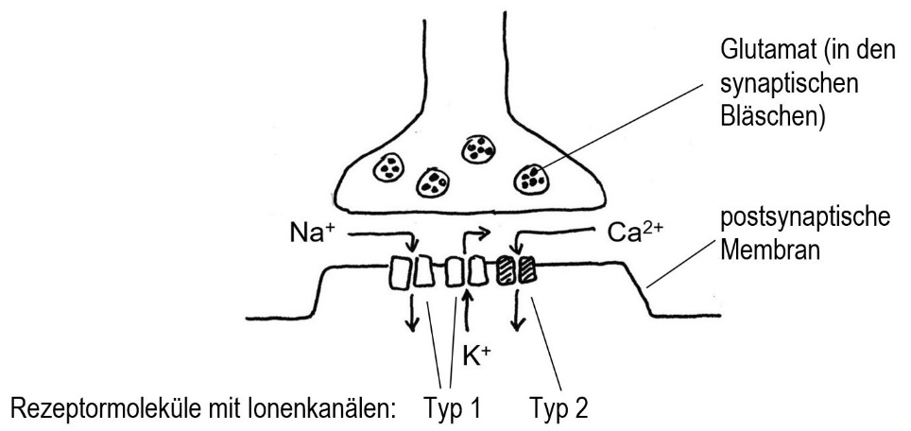

Abbildung neuro-neuronale Synapse leer [jpg];
beschriftet [jpg]

vgl. Aufgabe 1 auf dem Arbeitsblatt 20 „Neuronale Plastizität“ [docx] [pdf]
Streng genommen wird der Anteil der postsynaptischen Membran, in dem die Rezeptoren sitzen, subsynaptische Membran genannt. Diese Unterscheidung kann man machen, muss aber nicht.
Die postsynaptische Seite der Synapse ist in der Abbildung erhöht eingezeichnet und deutet damit den sogenannten synaptischen Dorn (oder Dornenfortsatz) an, der bei Dendriten verschiedener Nervenzellen des Gehirns häufig vorkommt. Die verbreiterte Kontaktfläche kann auch auf einem Stiel sitzen.
Wesentlicher Lerninhalt:
- Es taucht eine neue Komponente in der Synapse auf, die erst nach mehrmaliger Reizung reagiert. Dies stellt einen Lernvorgang dar. Tritt die wiederholte Reizung der Synapse mehrmals auf, führt dies zu einer Veränderung in der Synapse, die eine Verstärkung der postsynaptischen Reaktion zur Folge hat.
11.2 Neuronale Plastizität
Neuronale Plastizität ist die Voraussetzung für jede Form des Lernens. Dabei verändern sich – je nach der Intensität ihrer Nutzung – einzelne Synapsen, Nervenzellen bzw. ganze Gehirnareale.
Bei intensiver Nutzung einer neuronalen Verbindung kommt es zu einer Verstärkung der Reaktion in der postsynaptischen Zelle (ggf. Fachbegriff: Potenzierung).
Bei geringer Nutzung kommt es zu einer Abschwächung dieser Reaktion (ggf. Fachbegriff: Depression; ein unglücklich gewählter Begriff, der nichts mit dem Krankheitsbild der Depression zu tun hat; deshalb besser nur die deutschen Begriffe verwenden).
Man unterscheidet neuronale Plastizität danach, wie lange die Veränderung anhält:
- Kurzzeit-Plastizität hält einige Millisekunden bis einige Minuten an (STP = short-term potentiation bzw. STD = short-term depression)
- Langzeit-Plastizität hält viele Minuten bis einige Stunden, teilweise auch lebenslang an (LTP = long-term potentiation bzw. LTD = long-term depression)
Die Begriffe in Klammern kann man ggf. anbieten, sie stellen aber keine Lerninhalte dar.
Das Zusammenspiel von Langzeit-Verstärkung (LTP) und Langzeit-Abschwächung (LTD) bei Nervenzellen in unmittelbarer Nachbarschaft hebt Unterschiede deutlicher hervor (bildlich gesprochen: Weiß leuchtet auf schwarzem Untergrund stärker Hellgrau als auf Dunkelgrau). (Wiederholter Einstrom von Calcium-Ionen in die postsynaptische Zelle führt zu Langzeit-Verstärkung. Dies aber nur zur Information, aus dem Unterricht würde ich diesen Aspekt herauslassen.)
Indem neuronale Strukturen plastisch sind, d. h. sich ständig verändern, unterscheiden sie sich grundsätzlich von der Verschaltung elektronischer Computerchips, die unveränderbar sind.
Mit den Aufgaben 2 und 3 lernen die Kursteilnehmer verschiedene Mechanismen der neuronalen Plastizität kennen bzw. überlegen sich mögliche Mechanismen und ordnen sie dem funktionalen bzw. dem strukturellen Typ zu.
vgl. Aufgaben 2 und 3 auf dem Arbeitsblatt 20 „Neuronale Plastizität“ [docx] [pdf]
11.2.1 Funktionale neuronale Plastizität
Dabei sind keine anatomischen Veränderungen erkennbar, sondern es verändert sich lediglich die Stärke der synaptischen Signalübertragung und zwar aufgrund folgender Mechanismen:
- Erhöhung bzw. Erniedrigung der Menge an ausgeschüttetem Neurotransmitter pro Aktionspotential
- Erhöhung bzw. Erniedrigung der Rezeptordichte in der postsynaptischen Membran
Es genügt vollauf, wenn diese beiden Mechanismen besprochen werden. In besonders neugierigen Kursen bzw. zur Begabtenförderung können zwei weitere angesprochen werden:
- Erhöhung bzw. Erniedrigung der Geschwindigkeit, mit dem der Neurotransmitter aus dem synaptischen Spalt wieder in das Endköpfchen aufgenommen wird
- Modifikationen der Rezeptoren in der postsynaptischen Membran, die die Stärke der Ionenströme beeinflussen
(Die funktionelle neuronale Plastizität wird deshalb auch synaptische Plastizität genannt, das ist aber irreführend, weil es an Synapsen auch strukturelle Veränderungen geben kann.)
11.2.2 Strukturelle neuronale Plastizität
Dabei sind im Mikroskop bzw. Elektronenmikroskop strukturelle Veränderungen an verschiedenen Stellen erkennbar:
- Vergrößerung bzw. Verkleinerung der synaptischen Kontaktfläche
- Aufbau neuer Synapsen bzw. Abbau einzelner Synapsen
- Ausbildung neuer Axonverzweigungen bzw. deren Abbau
- Ausbildung neuer Dendritenverzweigungen bzw. deren Abbau
- Bildung neuer Nervenzellen; beim Menschen nur in zwei Gehirnarealen möglich (dem olfaktorischen Bulbus (= Bulbus olfactorius) und dem Gyrus dentatus im Hippocampus, aber diese Details gehen weit über den Schulunterricht hinaus) bzw. Absterben einzelner Nervenzellen (das geschieht, wenn sie nicht in das übrige Nervennetz integriert werden) *
Details zur Bildung neuer Nervenzellen aus undifferenzierten neuronalen Stammzellen, deren Wanderung in das Zielareal im Nervengeflecht, ihre Differenzierung und Integration in das Nervennetz würde ich weglassen. (Frau Prof. Götz, LMU und Helmholtzzentrum).
- Umbau ganzer Gehirnregionen im Verlauf von Monaten bis Jahren, z. B. wenn ein Sinnesorgan dauerhaft ausfällt und im Gehirn die Signale der verbleibenden Sinnesorgane intensiver ausgewertet werden oder wenn durch eine Schädigung (Verletzung, Alzheimer, Gehirntumor, Schlaganfall usw.) eine bestimmte Gehirnregion ausfällt, wobei andere Regionen deren Aufgaben zumindest teilweise übernehmen. **

* Neugebildete Nervenzellen im Hippocampus, der für den Übergang vom Kurzzeit- in das Langzeitgedächtnis verantwortlich ist, scheinen eine wesentliche Rolle für die Ausbildung des Langzeitgedächtnisses zu haben. Dabei werden auch neue Dendriten, Axonverzweigungen und Synapsen ausgebildet.
Wird die Neubildung von Nervenzellen (Neurogenese) verhindert, führt dies zu Gedächtnis-Störungen. Dauerstress, Depression, Burnout wirken sich negativ auf die Neurogenese aus. Andererseits führen das Lernen selbst sowie eine anregende Umgebung dazu, dass neugebildete Nervenzellen integriert werden. Im fortgeschrittenen Alter verläuft die Neurogenese langsamer, kommt aber nicht zum Stillstand.
** Durch intensives Training vergrößern sich die Hirnareale, die für die Verarbeitung der entsprechenden Signale zuständig sind (z. B. für die Bewegung der Finger beim Training an einem Musikinstrument). Diese Veränderungen vollziehen sich im Millimeterbereich, sind also an Gehirnschnitten mit bloßem Auge sichtbar (makroskopische Ebene).

Alle diese Vorgänge finden im jungen, noch unreifen Gehirn in wesentlich größerem Umfang statt als in späteren Lebensphasen. So regeneriert sich nach der gleichen Schädigung das Gehirn eines Kleinkindes erheblich schneller und besser als das eines Erwachsenen. Ebenso rufen verschiedene sensorische Erfahrungen im Gehirn eines Kleinkindes erheblich größere Veränderungen hervor als in dem eines Erwachsenen. Fehlen im Kleinkindalter bestimmte äußere Reize ganz, so werden die Gehirnareale, die für deren Verarbeitung bzw. Wahrnehmung zuständig sind, nicht oder nur verkümmert ausgebildet.

In Aufgabe 4 erklären die Kursteilnehmer zwei besondere Beobachtungen anhand ihres Vorwissens zur neuronalen Plastizität.
vgl. Aufgabe 4 auf dem Arbeitsblatt 20 „Neuronale Plastizität“ [docx] [pdf]

Schöne Abbildungen zur strukturellen Plastizität finden Sie in Biologie heute, Seite 55, Aufgabe 6.
In Biosphäre sind auf Seite 72 in den Abbildungen 1 und 2 verschiedene Mechanismen neuronaler Plastizität in einfachen Zeichnungen klar dargestellt.
12 Störungen des neuronalen Systems (nur eA)
(ca. 2 Stunden)
Inhalte zu den Kompetenzen | Kompetenzerwartungen: Die Sch. …
Störungen des neuronalen Systems: u. a. Multiple Sklerose, Parkinson | erklären die Symptome von Multipler Sklerose und Parkinson als Störungen des neuronalen Systems.

In diesem Abschnitt begegnen die Kursteilnehmer mindestens drei Störungen des neuronalen Systems (zwei werden im LehrplanPLUS konkret benannt, dazu kommt die Formulierung: „u. a.“) und finden dabei etliche Anknüpfungspunkte an ihr Vorwissen aus Mittelstufe und Kursphase. Zudem hat das Thema eine hohe Alltags-Relevanz. Dabei kommt es nicht darauf an, dass die Kursteilnehmer viele neue Details lernen, sondern auf Kompetenzschulung. Es ist wesentlich, dass die Lehrkraft genau angibt, welche Begriffe und Zusammenhänge Lerninhalte darstellen und welche nicht!
Wenn die Hüllzellen an Axonen von Motoneuronen zuvor als „Schwannsche Hüllzellen“ bezeichnet wurden, ist jetzt darauf zu achten, dass die Hüllzellen im Gehirn zu einem anderen Typ gehören und auf keinen Fall als „Schwannsche Zellen“ bezeichnet werden dürfen. Am einfachsten ist es, in jedem Fall lediglich von „Hüllzellen“ zu sprechen.
Auf dem Arbeitsblatt „Störungen des neuronalen Systems“ erhalten die Kursteilnehmer Informationen zu den beiden genannten Krankheiten und üben den Umgang mit komplexen Texten.
Arbeitsblatt 21 Störungen des neuronalen Systems [docx] [pdf]
12.1 Multiple Sklerose
Bioskop, bietet auf Seite 70 f gute Informationen, eine anschauliche Abbildung sowie Aufgaben zu Multipler Sklerose.
Anschauliche Abbildungen zum Fortschreiten der Multiplen Sklerose finden Sie in Biologie heute, Seite 58 bei Aufgabe 2. (In der mittleren Abbildung steht die Beschriftung: „von MS betroffener Nerv“; das ist falsch, gemeint ist: „Nervenzelle“).
Symptome: Die Multiple Sklerose (MS) heißt auch „die Krankheit mit den tausend Gesichtern“, denn es können dabei sehr unterschiedliche Krankheits-Symptome auftreten, je nachdem, welche Gehirnareale von der neuronalen Störung betroffen sind, v. a. Störungen bei Sinnesorganen (besonders häufig: Auge) oder Störungen in der Beweglichkeit. (Spektrum, Lexikon der Biologie online nennt als Beispiele: „Sehstörungen, Doppelbilder durch Augenmuskellähmung, Zittern, Schwindelanfälle, Muskelschwäche, Lähmungen, Inkontinenz, Sensibilitäts- und Sprachstörungen, psychische Veränderungen“.)
Häufigkeit: Neben der Epilepsie ist MS die häufigste neuronale Erkrankung bei jungen Erwachsenen (in Europa und Nordamerika). Spektrum, Lexikon der Biologie online nennt für Deutschland 120.000 Patienten, die Deutsche Multiple Sklerose Gesellschaft (DMSG) dagegen 280.000.
Verlauf: Im Anfangsstadium gehen die Symptome nach einem ersten Schub oft wieder zurück, kehren aber mit dem nächsten Schub wieder und bleiben dann in zunehmenden Maße dauerhaft erhalten. Von Schub zu Schub können mehr Symptome auftreten.
Schädigungen: Bei MS werden die Myelinscheiden der Axone von Nervenzellen im Zentralnervensystem (ZNS) angegriffen. Die betroffenen Stellen werden als Entmarkungsherde bezeichnet, weil ein Axon ohne Myelinscheide nicht mehr als markhaltig bezeichnet wird. Auch die Axone selbst können geschädigt werden.
Betroffen ist nicht eine bestimmte Region, sondern viele Stellen gleichzeitig (deshalb „multipel“). Fakultatives Zusatzwissen: Diese Stellen befinden sich in der weißen Substanz von Gehirn und Rückenmark, die weitestgehend aus Axonen besteht (wohingegen die graue Substanz weitestgehend aus den Somata der Nervenzellen besteht).
Die betroffenen Stellen sind chronisch entzündet.
Ursachen: Die Mechanismen, die zu MS führen, sind noch nicht vollständig geklärt. Diese Erkrankung wird vermutlich in der Regel von mehreren Faktoren verursacht (multifaktorielle Krankheitsentstehung). Dabei spielen körpereigene Immunzellen eine zentrale Rolle, indem sie die Myelinscheiden und auch die Axone selbst angreifen (auf Autoimmunerkrankungen wurde ggf. im Rahmen der Apoptose schon hingewiesen; Q12 „Vervielfältigung genetischer Information“, Abschnitt 3.3.). Die Antikörper lagern sich dabei an verschiedene Antigene an, die für die Myelinscheiden typisch sind, und sorgen so dafür, dass diese von Zellen des Immunsystems angegriffen werden.
Eine Infektion mit dem Epstein-Barr-Virus scheint die Auslösung von MS zu begünstigen. Vermutlich ähnelt ein Antigen des Virus einem Antigen der Hüllzellen, sodass sich Antikörper, die das Immunsystem gegen das Virus bildet, auch an dieser Struktur der Hüllzellen anlagern.
Es gibt auch Hinweise auf eine genetische Prädisposition; beispielsweise beträgt die Wahrscheinlichkeit, an MS zu erkranken, 35 %, wenn das ein-eiige Zwillingsgeschwister bereits daran erkrankt ist, während die Wahrscheinlichkeit für MS in der Gesamtbevölkerung nur bei 0,1 % liegt [nach dem Wikipedia-Artikel zu MS]. Möglicherweise spielt auch das Mikrobiom des Darmes eine Rolle (vgl. „Der Mensch und seine Bewohner“ im Lernbereich „Ökosystem Mensch“, 10. Klasse).
Therapie: MS beginnt meist zwischen dem 20. und dem 40. Lebensjahr und ist nicht heilbar. Die Therapien zielen vor allem auf Linderung der Symptome ab, versuchen aber auch, die fehlerhafte Immunabwehr einzudämmen, um den Fortschritt der Erkrankung zu bremsen. Zusätzlich sorgen Kranken- und Heilgymnastik sowie Massagen für Linderung.

Mit den Aufgaben 1.1 bis 1.4 auf dem Arbeitsblatt beschäftigen sich die Kursteilnehmer mit verschiedenen Aspekten der Multiplen Sklerose. Dabei kommt es nicht darauf an, die jeweiligen Fakten zu lernen, sondern vielmehr auf Einübung der Kommunikations-Kompetenz (Textverständnis, eigene Darstellung in vereinfachter Form) und teilweise auf Anwendung von Vorwissen.
vgl. Aufgaben 1.1 bis 1.4 auf dem Arbeitsblatt 21 „Störungen des neuronalen Systems“ [docx] [pdf]
12.2 Parkinson-Krankheit
Symptome: Die von James Parkinson beschriebene und nach ihm benannte Krankheit wird auch Schüttellähmung genannt, weil einerseits Tremor (Zittern; v. a. Ruhetremor, der bei Bewegungen der Extremitäten aufhört) und andererseits Muskelverkrampfungen (Rigor, Starre) häufig auftreten. Typisch sind auch eine Verlangsamung der Bewegungen bis zur Bewegungslosigkeit (Akinese). Dies zeigt sich in einem starren Maskengesicht, leisem Sprechen, einer Verkleinerung der Handschrift und einem schlurfenden, unsicheren Gang. Im Zusammenhang mit Parkinson wird oft eine Stimmungslabilität bzw. Depression beobachtet. Bei etwa der Hälfte der Parkinson-Patienten entwickelt sich eine Demenz.
Häufigkeit: 4 % der über 80-Jährigen (1 % der über 60-Jährigen der Weltbevölkerung; Stand 2004) leiden unter Parkinson; in Deutschland gibt es etwa 250.000 Parkinson-Patienten.
Schädigungen: Beim Gesunden produzieren bestimmte Nervenzellen (in der Substantia nigra, die im Mittelhirn liegt) den Neuro-Transmitter Dopamin und transportieren ihn über ihre Axone in bestimmte Teile des Großhirns. Bei Parkinson-Patienten ist ein Teil dieser Nervenzellen durch Apoptose (Q12 „Vervielfältigung genetischer Information“, Abschnitt 3.3) zerstört. Dadurch kommt es zu einem Mangel an Dopamin. Die Basalganglien (Hirnkerne im mittleren Großhirn) sind für Bewegungsabläufe, aber auch für Motivation und Glücksgefühle verantwortlich. Sie werden durch ein genau abgestimmtes Zusammenspiel der Neurotransmitter Dopamin (Dihydroxyphenylalanin mit einer Aminogruppe, aktivierend), Glutamat und γ-Aminobuttersäure (GABA, hemmend) gesteuert. Deshalb wirkt sich ein Dopaminmangel negativ auf die Beweglichkeit, aber auch auf die Stimmungslage aus. Zu feststellbaren Symptomen kommt es erst, wenn deutlich mehr als die Hälfte der Dopamin produzierenden Zellen zerstört sind. (Bei Parkinson kann in einigen Regionen des Hirnstamms auch ein Mangel an anderen Neurotransmittern vorliegen.)
Außerdem findet man in Nervenzellen des Mittelhirns abnorme Ablagerungen von Proteinen (v. a. Ubiquitin und α-Synuclein; letzteres ist ein Transportprotein in der Zellmembran, das die Ausschüttung von Dopamin reguliert), die sogenannten Lewy-Körperchen, die sich aber erst nach dem Tod des Patienten nachweisen lassen. In den Ablagerungen festgelegte α-Synuclein-Moleküle sind inaktiv, sie können also nicht für Dopamin-Ausschüttung sorgen.
Ursachen: Die Mechanismen, die Parkinson auslösen und verursachen, sind noch nicht bekannt. In bestimmten Fällen wurden Mutationen in bestimmten Genen mit Parkinson in Verbindung gebracht (z. B. im Gen für das Protein α-Synuclein). In anderen Fällen scheinen Giftstoffe die Krankheit in Gang gebracht zu haben (Medikamente wie Neuroleptika, das Pestizid Rotenon, Kohlenstoffmonooxid, Drogen).
Therapie: Eine Heilung der Krankheit ist nicht möglich. Man versucht, den Mangel an Dopamin auszugleichen, indem L-Dopa (L-3,4-Dihydroxyphenylalanin) oral verabreicht wird, eine Vorstufe des Dopamin, die im Gegensatz zu Dopamin die Blut-Hirn-Schranke überwinden kann. Die Wirkung dieser Medikation lässt aber nach einigen Jahren nach. Alternativ werden sogenannte Dopamin-Agonisten verabreicht, das sind Stoffe, die an Dopamin-Rezeptoren andocken und dort ebenfalls die natürliche Wirkung auslösen. Eine weitere medikamentöse Alternative stellen Stoffe dar, welche den Abbau von Dopamin im Gehirn verlangsamen (Monoaminooxidase-Hemmer).
Seit den 1990er-Jahren werden auch gezielte Gehirnverletzungen (Läsionen) durchgeführt, die für Linderung sorgen, bzw. bestimmte elektrische Reize über ins Gehirn eingesetzte Reizelektroden verabreicht.
Derzeit (2024) wird noch mit Stammzellen experimentiert, die an bestimmten Stellen im Gehirn eingesetzt werden könnten, um sich dort zu differenzieren und Dopamin zu produzieren. Weil diese embryonalen Stammzellen oftmals aus abgetriebenen Feten stammen, ergibt sich damit ein ethisches Problem.
In Abschnitt 12.2 sind viele Fachbegriffe genannt, die keine Lerninhalte darstellen. Es schult allerdings die Kommunikationskompetenz, wenn die Kursteilnehmer mit solchen Begriffen konfroniert werden und den Kontext vereinfacht in eigenen Worten darstellen (wobei ein Teil dieser Fachbegriffe wegfällt, denn es kommt mehr auf die Zusammenhänge an als auf die Vokabeln).
Mit den Aufgaben 2.1 und 2.2 auf dem Arbeitsblatt lernen die Kursteilnehmer als unmittelbare Ursache für Parkinson den Mangel an Dopamin kennen und nennen zwei Gründe für diesen Mangel. Außerdem erarbeiten sie drei Therapie-Ansätze aus Vorgaben zur Biochemie.
vgl. Aufgaben 2.1 bis 2.2 auf dem Arbeitsblatt 21 „Störungen des neuronalen Systems“ [docx] [pdf]
12.3 Weitere Beispiele
Die Formulierung „u. a.“ des LehrplanPLUS schreibt vor, dass zusätzlich zu den beiden genannten Beispielen mindestens ein weiteres besprochen werden soll. Hierbei bietet sich eine unübersehbare Fülle von Möglichkeiten an. Bei der Auswahl sollte darauf geachtet werden, dass die Kursteilnehmer ihr Vorwissen anwenden und Funktions-Zusammenhänge herstellen können.
Wenn sich Kursteilnehmer mit einer neuronalen Störung, zu der sie einen persönlichen Bezug haben (z. B. Migräne, Epilepsie), befassen und darüber berichten wollen, sollte dies Vorrang haben, auch wenn dabei keine Funktions-Zusammenhänge dargestellt werden.

Beispiele für weitere neuronale Erkrankungen:
- Bei Alzheimer-Demenz und dem Creuzfeld-Jakob-Syndrom sammeln sich falsch gefaltete Proteine in den Gehirnneuronen an (beta-Amyloid-Plaques) und beeinflussen dort vermutlich Calcium-Ionen-Kanäle. Vgl. Biosphäre, Seite 61
- Beim Veitstanz (Chorea Huntington) führt eine genetisch bedingte Überempfindlichkeit zum Absterben von Neuronen.
Alternativ bieten sich auch die teils absurd wirkenden echten Fallbeispiele an, die der Neurologe Oliver Sacks in seinen populärwissenschaftlichen Büchern beschreibt. Auf jeden Fall sollten Sie Kursteilnehmern mit besonderem Interesse an Medizin oder Biologie diesen Autor empfehlen, v. a. das folgende Buch:
Oliver Sacks: Der Mann, der seine Frau mit einem Hut verwechselte (rororo Sachbuch, 1987; englische Originalausgabe 1985).
Für Schülerreferate gut bzw. sehr gut geeignet sind folgende Geschichten daraus:
(3) Die körperlose Frau (5) Hände
(7) Schräglage (9) Die Ansprache des Präsidenten
Kurzbeschreibungen und Kurzbewertungen sämtlicher Geschichten aus diesem Buch finden Sie hier:
Informationsblatt Oliver Sacks: Fallbeispiele [docx] [pdf]

Erklärvideo Propriozeption (3:07)
https://studyflix.de/biologie/propriozeption-3300
Einsatz: sinnvoll nur, wenn die Beispiele von Oliver Sacks besprochen werden; dann hilft das Video vor allem durch die anschauliche Visualisierung, auch wenn keine Mechanismen konkret angesprochen werden.
Inhalt: allgemeine Charakterisierung, Tiefensensibilität, Störungen, Vorschläge für Übungen im Alltag
13 Stress (nur eA)
(ca. 1 Stunde)
Inhalte zu den Kompetenzen | Kompetenzerwartungen: Die Sch. …
kurzfristige neuronale Stressantwort über Hypothalamus-Sympathikus-Nebennierenmark-Achse; langfristige hormonelle Stressantwort über Hypothalamus-Hypophysen-Nebennierenrinde-Achse; Hormonwirkung | leiten aus dem Vergleich der Informationsübertragung von Nerven- und Hormonsystem am Beispiel der Stressreaktion die Bedeutung der Verschränkung dieser Organsysteme ab.

Hormone sollten die Kursteilnehmer seit der 5. Klasse kennen (Thema: Pubertät). Stress war Thema in der 8. Klasse (Lernbereich 2) unter den Gesichtspunkten: Zusammenwirken von Nerven- und Hormonsystem mit Hinweis auf das vegetative Nervensystem sowie Möglichkeiten sinnvoller Stressbewältigung. Davon soll hier nur der erste Punkt nocheinmal aufgegriffen und vertieft werden. Nicht einfach zu interpretieren ist am Ende des Textes zu den Inhalten die Formulierung „Hormonwirkung“. Sie wird bei der Besprechung der beiden Achsen mehrfach besprochen und kann damit wohl als behandelt gelten.
Weil die beiden Stress-Achsen detailliert bei den Inhalten zu den Kompetenzen benannt werden, stellen (mindestens) alle dort auftauchenden Begriffe Lerninhalte dar: Hypothalamus, Sympathikus, Hypophyse, Nebennierenmark und -rinde.
Die Rückkopplung bei der langfristigen Stressantwort über die Hormone ACTH und Cortisol wird hier noch nicht berücksichtigt, weil diese Regulierung in Abschnitt 14 thematisiert wird.

In Biosphäre – Neurobiologie, Cornelsen 2025, Seite 121, Material C, finden Sie drei Diagramme mit dem Verlauf der Konzentrationen von ACTH, Cortisol bzw. Adrenalin nach einem Stressereignis bei Personen mit hoher bzw. niedriger Stressempfindlichkeit.
13.1 Beteiligte Strukturen
Bevor die Funktionalität besprochen werden kann, sollten die Kursteilnehmer die im LehrplanPLUS genannten Strukturen kennen lernen. Auf dem Arbeitsblatt „Stress“ sind die wesentlichen Gehirnteile in einer Skizze verortet und werden in einem Informationstext beschrieben.
Arbeitsblatt 22 Stress [docx] [pdf]
13.1.1 Die Gehirnteile
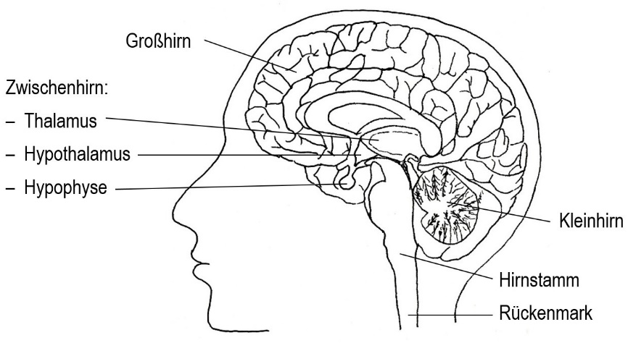
Graphik Gehirnteile (wie auf dem Arbeitsblatt) leer [jpg]; beschriftet [jpg]
Das Gehirn bildet zusammen mit dem Rückenmark das zentrale Nervensystem (ZNS). Alle neurologischen Strukturen außerhalb des ZNS gehören zum peripheren Nervensystem (PNS).
Das menschliche Gehirn wird in vier Hauptbereiche unterteilt:
- Das Großhirn nimmt beim Menschen zwei Drittel des gesamten Hirnvolumens ein. Es ist in zwei Hemisphären geteilt und verantwortlich für Bewusstsein, Gedächtnis, Gedanken und Emotionen.
- Das Zwischenhirn liegt in der Schädelmitte unter dem Großhirn. Der obere Teil (Thalamus; thalamos, altgriechisch: Kammer) vermittelt sensorische und motorische Signale zwischen dem Großhirn und den Sinnes- bzw. Erfolgsorganen. Unterhalb des Thalamus liegt der Hypothalamus (hypo, altgriechisch: unter), der viele körperliche und psychische Vorgänge steuert. Unten am Hypothalamus hängt die Hirnanhangdrüse (Hypophyse), die wichtigste Hormondrüse des Menschen. Ihre Tätigkeit wird wesentlich von Steuerhormonen des Hypothalamus geregelt.
- Das Kleinhirn sitzt am Hinterkopf ganz unten. Es ist für das Gleichgewicht und die meisten automatisierten Bewegungen verantwortlich. Es scheint auch am Spracherwerb und am sozialen Lernen beteiligt zu sein.
- Der Hirnstamm (Stammhirn) ist der stammesgeschichtlich älteste Teil des Gehirns („Reptilienhirn“). Er bildet den untersten Teil des Hirns und setzt sich im Rückenmark fort. Hier werden Vorgänge wie Herzschlag, Atmung und Stoffwechsel gesteuert sowie viele Reflexe verschaltet.

Erklärvideo Gehirn (4:51)
https://studyflix.de/biologie/gehirn-2804
Einsatz: bis 3:54 Einsatz im Unterricht möglich, auch wenn mehr Details genannt werden als für den Unterricht nötig sind (dann mit dem Kurs die Lerninhalte festlegen); gut geeignet zum Selbstlernen
Inhalt: kurze Einführung. Aufbau ab 0:47: vier Gehirnteile wie auf dem Arbeitsblatt; graue und weiße Substanz; Details zu den vier Gehirnteilen ab 1:32: etwas mehr als auf dem Arbeitsblatt, aber recht anschaulich dargestellt. Funktion ab 3:54: nicht sehr informativ

Was unter 13.1.1 steht, geht eigentlich deutlich über das hinaus, was der LehrplanPLUS an dieser Stelle verlangt, die Anatomie des Gehirns soll also nicht zum Unterrichtsgegenstand gemacht werden. Aber ich halte es für sinnvoll, wenn die Begriffe Hypothalamus, Zwischenhirn und Hypophyse in einen anatomischen Kontext gestellt werden.
13.1.2 Der Symphatikus
Zum peripheren Nervensystem gehört neben dem somatischen Nervensystem (afferente = sensorische Nervenstränge von den Sinneszellen zum Gehirn sowie efferente = meist motorische Nervenstränge vom Gehirn zu den Erfolgsorganen) das vegetative (= autonome) Nervensystem, das in Sympathikus und Parasympathikus unterteilt wird. Die einzelnen Nervenbahnen von Sympathikus und Parasympathikus ziehen vom Rückenmark aus zu den verschiedenen inneren Organen. Viele Organe werden sowohl vom Sympathikus als auch vom Parasympathikus innerviert, wobei der Sympathikus leistungssteigernd (ergotrop) wirkt, der Parasympathikus dagegen beruhigend.

Erklärvideo Sympathikus Parasympathikus Vergleich (4:43)
https://studyflix.de/biologie/sympathikus-parasympathikus-vergleich-2926
Einsatz: sehr anschauliche Darstellung, die allerdings vorwegnimmt, wie der jeweilige Einfluss die Organe auf die momentane Situation (angespannt oder entspannt) einstellt; bis 3:28 einsetzbar im Unterricht (am besten zur Zusammenfassung am Ende), zum Selbstlernen und zur Selbstkontrolle
Inhalt: kurze Einführung. Funktion im Vergleich ab 0:46: „fight or flight“ bzw. „rest and digest“; Wirkung beider Systeme auf verschiedene Organe und Zusammenhang zum Situationskontext. Neuroanatomie ab 3:28: geht über die Anforderungen des LehrplanPLUS hinaus
13.1.3 Die Nebenniere
Oben auf jeder der beiden Nieren sitzt eine Hormondrüse, die Nebenniere. Sie wird in einen äußeren Bereich (Nebennierenrinde) und einen inneren Bereich (Nebennierenmark) unterteilt. Beide Bereiche erzeugen Hormone (Effektor- oder Erfolgs-Hormone) und schütten sie in die Blutbahn aus.
Die Nebennierenrinde produziert die Hormone Aldosteron (reguliert den Wasser- und Ionen-Haushalt), Cortisol und Androgene (Sexualhormone). Die lateinische Bezeichnung für Nebennierenrinde ist Adrenocortex, das Adjektiv dazu ist adrenocortikal (ad, lateinisch: bei; ren, lateinisch: Niere; cortex, lateinisch: Rinde).
Das Nebennierenmark besteht aus modifizierten Nervenzellen und kann als Teil des Sympaticus angesehen werden. Es produziert die Hormone Adrenalin und Noradrenalin.

13.2 Kurzfristige Stressantwort
vgl. Aufgaben 1, 2 und 4 auf dem Arbeitsblatt 22 „Stress“ [docx] [pdf]

Die kurzfristige Stressantwort setzt sofort ein und hält vergleichsweise kurz an (bis wenige Stunden).
Sie ist eine neuronale Stressantwort und verläuft über die Hypothalamus-Sympathicus-Nebennierenmark-Achse (Die Kurzbezeichnungen SNN-Achse, SNA, SAM sind keine Lerninhalte).
Der Weg der Information verläuft über mehrere Stationen:
Auslöser der Stressantwort sind Stressoren (= Stressfaktoren) wie eine akut bedrohliche Situation (Schreck, Angriff), die von Sinnesorganen an das Gehirn gemeldet wird, oder psychosoziale Stressoren (starker akuter Konflikt, Prüfungssituation), starker Schmerz, akute Angst, aber auch eine Wettbewerbssituation im Sport usw. Im Großhirn bzw. im sogenannten limbischen System werden die eingehenden Signale beurteilt. Wenn eine Stress-Situation als gegeben erkannt ist, wird dies über Nervenbahnen dem Hypothalamus gemeldet.
In Sekundenbruchteilen aktiviert der Hypothalamus über Nervenbahnen den Sympathikus.
Die verschiedenen Nervenbahnen des Sympathikus versetzen verschiedene Organe in einen Alarmzustand:
- Die Bronchien werden erweitert, so dass mehr Luft in die Lunge gelangt.
- Die Herzschlag-Frequenz wird erhöht, so dass mehr Sauerstoff transportiert wird.
- Die Leber baut verstärkt Glykogen zu Glukose ab, wodurch eine größere Menge dieses direkt verwertbaren Energieträgers zur Verfügung steht.
Für den akuten Alarmzustand des Körpers unwichtige Funktionen werden gehemmt:
- Die Speicheldrüsen produzieren weniger Speichel (man kann bei Stress nicht spucken).
- Die Tätigkeiten in Magen und Darm werden verringert.
- Die Geschlechtsorgane werden gehemmt.
Zusätzlich erregt eine Bahn des Sympathicus das Nebennieren-Mark, das seine Hormone freisetzt:
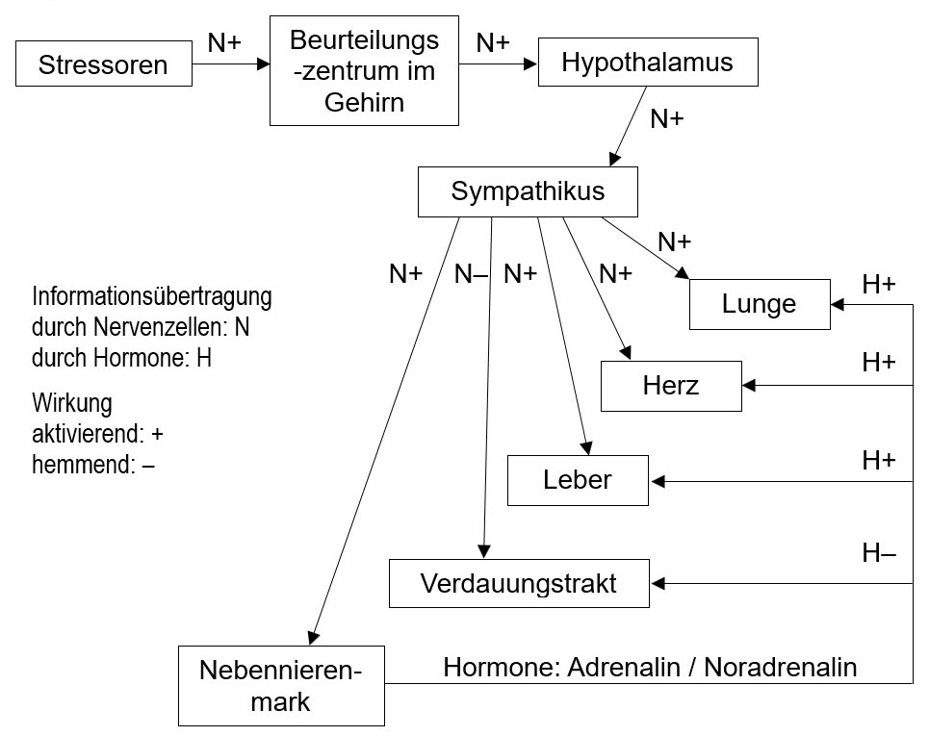
- Adrenalin und Nordadrenalin, welche mit dem Blut im ganzen Körper verteilt werden und die direkte Wirkung des Sympathikus auf die oben genannten Organe unterstützen.

Graphik Hypothalamus-Sympathikus-Nebennierenmark-Achse (Lösungsvorschlag zu Aufgabe 1) [jpg]
vgl. Aufgabe 1 auf dem Arbeitsblatt 22 „Stress“ [docx] [pdf]
Eine alternative Abbildung der Hypothalamus-Sympathicus-Nebennierenmark-Achse finden Sie in Buchner, Seite 67, B2.
Eine vertiefende Abbildung zur Adrenalin-Wirkung finden Sie in Biosphäre, Seite 78, bei Material A: gleiche Adrenalin-Rezeptoren auf unterschiedlichen Zelltypen mit unterschiedlicher Wirkung sowie unterschiedliche Adrenalin-Rezeptoren auf gleichen Zelltypen mit unterschiedlicher Wirkung.
Es ist sinnvoll, neben der rein verbalen Darstellung (wie oben) auch eine Darstellung der beteiligten Organe in den Unterricht einzubeziehen. Für nicht sinnvoll halte ich es, kurz- und langfristige Stressantwort in ein und derselben Darstellung nebeneinander zu zeigen (vgl. z. B. Biosphäre, Seite 77).

Zusatzinformation (kein Lerninhalt): Opioide, welche die Schmerzwahrnehmung hemmen, werden ebenfalls nach Anregung durch den Sympathikus vom Nebennierenmark ausgeschüttet (Menschen, die z. B. von einem Löwen angegriffen und gebissen wurden, berichten, dass sie während der Kampfsituation keine Schmerzen gespürt haben) und sorgen für eine positive Stimmung, bei der man das Gefühl hat, die Lage im Griff zu haben.

Insgesamt sorgt die kurzfristige Stressantwort für Impulsivität, Extraversion, maximale Bereitschaft für Kampf oder Flucht („fight or flight“, formulierte Cannon 1929). Sie führt nie zu dem Gefühl von Hilflosigkeit. Das System kehrt relativ schnell wieder in seinen Normalzustand zurück, sobald der Stressor ausbleibt.
13.3 Langfristige Stressantwort
vgl. Aufgaben 3 und 4 auf dem Arbeitsblatt 22 „Stress“ [docx] [pdf]

Die langfristige Stressantwort setzt erst verzögert ein und hält auch deutlich länger an als die kurzfristige.
Sie ist eine hormonelle Stressantwort und verläuft über die Hypothalamus-Hypophysen-Nebennierenrinde-Achse (= HHNA = HPA-System: hypothalamic pituitary adrenocortical system; pituitary gland, englisch: Hypophyse). (Auch diese Kürzel stellen keine Lerninhalte dar.)
Der Weg der Information verläuft über mehrere Stationen:
Auslöser: Wahrgenommene Stressoren (meist längerfristig wirksame) werden vom Großhirn und dem limbischen System beurteilt. Wird eine Stress-Situation als gegeben angesehen, wird dies dem Hypothalamus über Nervenbahnen mitgeteilt.
Der Hypothalamus schüttet daraufhin zwei sogenannte Releasing-Hormone aus, das sind Hormone, die eine andere Hormondrüse veranlassen, ihrerseits ihre Hormone auszuschütten. Die Releasing-Hormone des Hypothalamus sind das Corticotropin-Releasing-Hormon (CRH) und das Antidiuretische Hormon (ADH). Beide gelangen über das Blut in die direkt darunter liegende Hypophyse (= Hirnanhangdrüse). (Hormone, die auf Hormondrüsen einwirken, nennt man allgemein Steuerhormone.)
Der Vorderlappen der Hypophyse (genannt: Adenohypophyse*) schüttet daraufhin das Adrenocorticotrope Hormon (= Adrenocorticotropin = ACTH) aus, das mit dem Blut im ganzen Körper verteilt wird und an Rezeptoren in der Nebennierenrinde bindet.
* Adeno kommt von altgriechisch aden: Drüse, während Adreno bedeutet: bei der Niere (s. o.)
Daraufhin schüttet die Nebennierenrinde das Hormon Cortisol ins Blut aus.
Viele verschiedene Gewebe besitzen Rezeptoren für Cortisol, entsprechend vielfältig sind die Reaktionen auf eine Cortisol-Ausschüttung. Die Neubildung von Glukose wird angeregt und kurzfristig entbehrliche Funktionen vor allem im Immunsystem werden gehemmt. Cortisol wirkt in den Zielzellen dadurch, dass es in die Regulation der Genexpression eingreift; dies ist der Grund für die Langsamkeit dieser Stressantwort.

Die langfristige Stressantwort erfolgt im Gegensatz zur kurzfristigen vorwiegend auf als lähmend empfundene Stressoren, die (tatsächlich oder scheinbar) nicht zeitnah aufgelöst werden können. Dies kann zu Hilflosigkeit führen, die ihrerseits wieder die langfristige Stressantwort stimuliert – ein positives Feedback, das zum Aufschaukeln führen kann (Dauerstress).

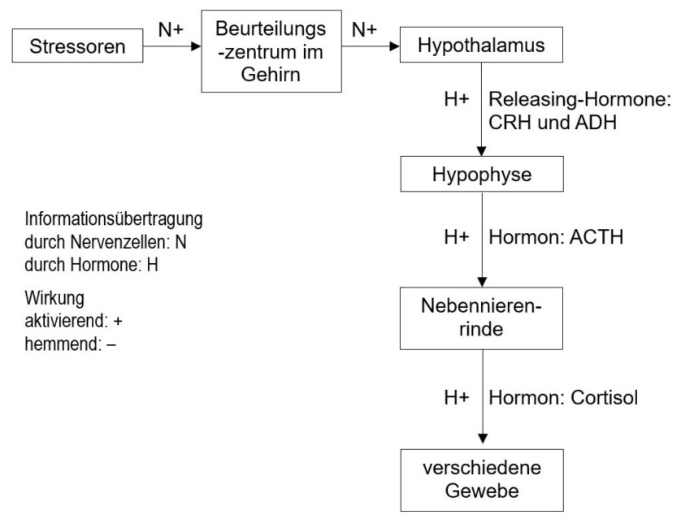

Graphik Hypothalamus-Hypophysen-Nebennierenrinden-Achse (Lösungsvorschlag zu Aufgabe 3)
[jpg]

vgl. Aufgabe 3 auf dem Arbeitsblatt 22 „Stress“ [docx] [pdf]

Ggf. Rückgriff auf die Begriffe Eustress (der nur kurzzeitig anhält und als positiv empfunden wird) und Distress (bei zu lange anhaltender Stressantwort, wird als negativ empfunden): Stressbewältigung im Lehrplan der 8. Klasse, Lernbereich 2.
Eine alternative Abbildung der Hypothalamus-Hypophysen-Nebennierenrinde-Achse finden Sie in Buchner, Seite 67, B3.
In Biologie heute, Seite 61, werden in Aufgabe 2 beide Typen von Stressantwort in der selben Abbildung zusammengefasst, was ich didaktisch für fragwürdig halte. Erstens treten beide Stressantworten nicht gleichzeitig in Kraft und zweitens sollten beide Wege auch graphisch voneinander getrennt werden.

Hinweis: In diesem Zusammenhang können im Unterricht viele Steuer- und Effektor-Hormone auftauchen. Es muss klargestellt werden, welche davon Lerninhalte darstellen. Diese sollten in erster Linie durch die Formulierungen des LehrplanPLUS festgelegt werden.

14 Cortisol (nur eA)
(ca. 1 Stunde)
Inhalte zu den Kompetenzen | Kompetenzerwartungen: Die Sch. …
Regelung der Konzentration von Cortisol: negative Rückkopplung; Eingriff von Cortisol in die Regulation des Blutzuckerspiegels | beschreiben die Regulation einer Hormonkonzentration und erklären die Auswirkungen von chronischem Stress auch als Eingriff in einen weiteren hormonellen Regelkreis.

Die Rolle von Cortisol bei der langfristigen Stressantwort wurde im Abschnitt 13 betrachtet. Hier kommen weitere Aspekte dieses Hormons zur Sprache.
Hinweis: Cortisol (= Hydrocortison, ein Alkohol) ist die reduzierte Form von Cortison (ein Keton). In der Alltagssprache wird bisweilen der Begriff Cortison verwendet, wenn Cortisol gemeint ist. Cortison ist ein synthetischer Wirkstoff in Arzneimitteln, der im Körper durch eine Reduktionsreaktion in Cortisol umgewandelt wird.
Die Kursteilnehmer können sich die Inhalte mithilfe eines Arbeitsblatt selbst erarbeiten:
Arbeitsblatt 23 Cortisol [docx] [pdf]
14.1 Regulation des Cortisol-Spiegels
Als Cortisol-Spiegel wird die Konzentration von Cortisol im Blut bezeichnet. Während der Stressreaktion kann der Cortisol-Spiegel bis zehn Mal so hoch sein wie im entspannten Zustand.
Negative Rückkopplung: Die im Blut kreisenden Hormone Cortisol und ACTH binden an Rezeptoren im Hypothalamus und hemmen dort die Ausschüttung der Releasing-Hormone CRH und ADH. Dadurch kommt die Stressreaktion (normalerweise) nach einiger Zeit wieder zum Erliegen.
Rückgriff auf die langfristige Stressantwort (Abschnitt 13.3) und Ergänzung des Flussdiagramms vom Arbeitsblatt „Stress“, Aufgabe 3, auf der rechten Seite:
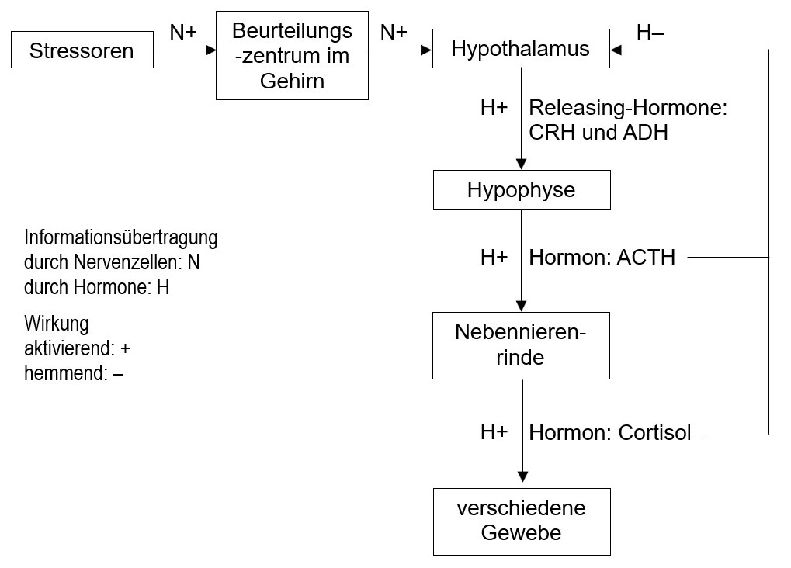

Graphik Langsame Stressantwort mit negativer Rückkopplung (ohne farbige Unterlegung) [jpg]

vgl. Aufgabe 1 des Arbeitsblatts 23 „Cortisol“ [docx] [pdf]

Wenn diese negative Rückkopplung durch Cortisol und ACTH gestört ist, aber auch bei dauerhaft gestörtem emotionalem Gleichgewicht bleibt der Cortisol-Spiegel erhöht. Dies lässt sich bei Menschen mit dauerhaftem psychosozialem Stress oder Depression feststellen.

14.2 Wiederholung: Regulation des Blutzucker-Spiegels (fakultativ)
In der 8. Klasse wurde die Regulation des Blutzucker-Spiegels ausführlich im Lernbereich 2 „Blutzuckerregulation durch Hormone“ besprochen: Insulin sorgt dafür, dass Glucose aus dem Blut verstärkt in die Zellen von Leber und Muskeln aufgenommen und in Glykogen umgewandelt wird, während Glukagon dafür sorgt, dass in diesen Zellen Glykogen abgebaut und die freigesetzte Glukose ins Blut abgegeben wird. In meinem didaktischen Skript für die 8. Klasse beschränke ich mich auf diesen beiden Hormone.
Es kann sinnvoll sein, zunächst die wesentlichen Aspekte zur Regulation des Blutzucker-Spiegels aus der 8. Klasse zu wiederholen, weil diese Lerninhalte die Voraussetzung für ein Verständnis der Rolle des Cortisols bei chronischem Stress (vgl. Formulierung der Kompetenzerwartungen) darstellen.
Zunächst sollten die Begriffe Glukagon und Glykogen voneinander unterschieden und die Umwandlung von Glukose in Glykogen und umgekehrt kurz wiederholt werden.
Der Regelkreis kann in der 8. Klasse besprochen werden, er steht aber nicht als obligater Lerninhalt im LehrplanPLUS: Lernbereich 2 „Informationsaufnahme, -verarbeitung und Reaktion beim Menschen“, wohl aber in meinem Didaktikskript Abschnitt 1.5 „Regulierung des Blutzuckerspiegels“.Die folgende Darstellung stammt von dem entsprechenden Arbeitsblatt für die 8. Klasse. Es genügt eigentlich, einen der beiden Kreisläufe zu wiederholen (dann am besten Insulin).
- Positives Vorzeichen bedeutet im Regelkreisschema: je mehr, desto mehr / je weniger, desto weniger.
- Negatives Vorzeichen bedeutet im Regelkreisschema: je mehr, desto weniger / je weniger desto mehr.
- Ein Regelkreis ist dadurch ausgezeichnet, dass das Produkt aller Vorzeichen im Kreis Minus ist.

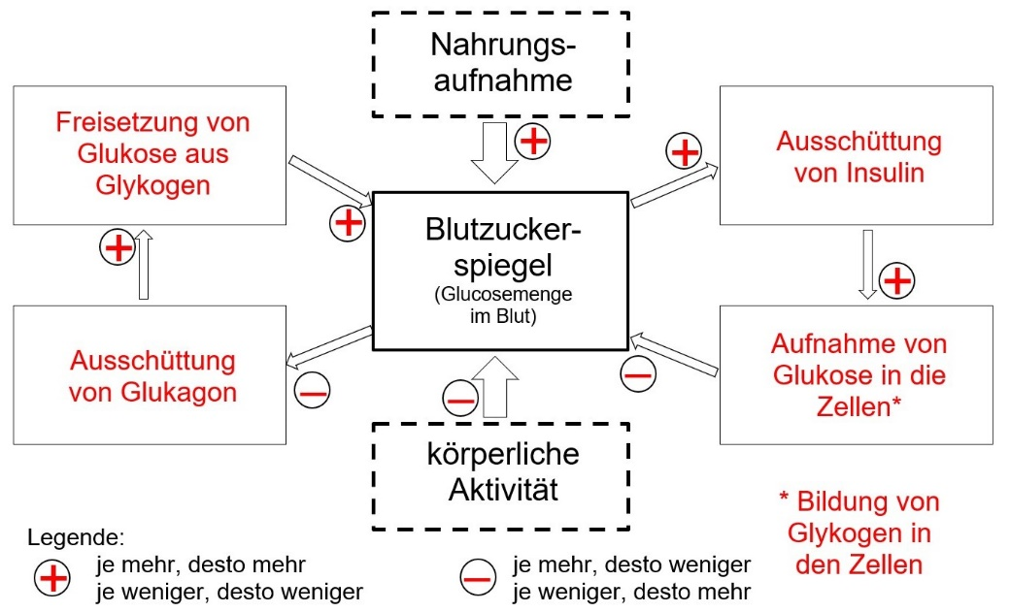

Flussdiagramm Blutzuckerregulation durch Insulin und Glukagon leer [jpg]; beschriftet [jpg]
vgl. Aufgabe 2 des Arbeitsblatts 23 „Cortisol“ [docx] [pdf]

14.3 Cortisol und Blutzucker-Spiegel
Bei chronischem Stress ist der Cortisol-Spiegel dauerhaft erhöht. Dann kommen vor allem zwei Wirkungen dieses Hormons zum Tragen:
- Cortisol schwächt die Wirkung von Insulin in den Zellen ab, d. h. dass diese trotz gleicher Menge an Insulin erheblich weniger Glukose aufnehmen und in Form von Glykogen speichern. Dadurch verbleibt mehr Glukose im Blut, wodurch der Blutzucker-Spiegel erhöht ist.
- Gleichzeitig aktiviert Cortisol den Abbau von Proteinen in den Zellen, wobei es zur Neubildung von Glukose (Glukoneogenese) aus den Grundgerüsten der Aminosäuren kommt. Die ins Blut abgegebene Glukose erhöht den Blutzucker-Spiegel.
Durch diese beiden Vorgänge erhöht sich der Blutzucker-Spiegel dauerhaft, wodurch das Risiko steigt, Typ-2-Diabetes („Alters-Diabetes“) zu entwickeln, bzw. wird dieser, wenn er schon vorliegt, weiter verstärkt.
vgl. Aufgabe 3 des Arbeitsblatts 23 „Cortisol“ [docx] [pdf]
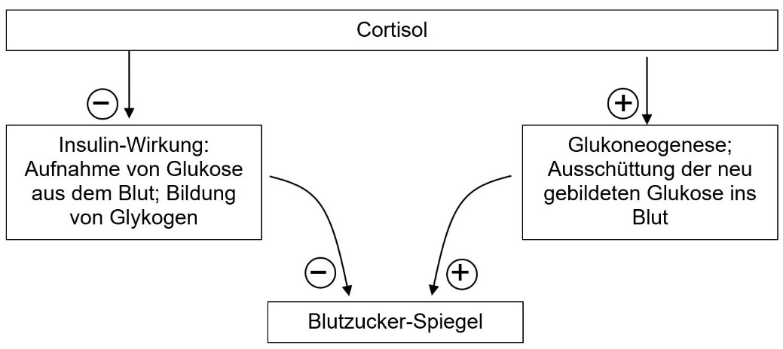

Graphik Einfluss von Cortisol auf den Blutzuckerspiegel
Hinweis: Die Vorzeichen Plus und Minus bedeuten in diesem Schema „fördernd“ bzw. „hemmend“ und sind deshalb nicht gleichbedeutend mit Plus und Minus in einem Regelkreisschema.

Die Abbildung oben ist ein Beispiel für eine graphische Darstellung der beiden Cortisol-Wirkungen auf den Blutzucker-Spiegel. In beiden Fällen ist die Summe der Vorzeichen Plus, d. h. dass bei hohem Cortisol-Spiegel der Blutzucker-Spiegel hoch ist. Weil das auf der linken Seite nicht sofort ins Auge fällt, ist es notwendig, dass die Kursteilnehmer die Aussage des Diagramms verbalisieren, z. B.: „Insulin bewirkt die Aufnahme von Glukose aus dem Blut in die Zellen und wirkt somit senkend auf den Blutzuckerspiegel; Cortisol vermindert die Insulin-Wirkung, sorgt also dafür, dass weniger Glukose aus dem Blut aufgenommen wird und erhöht dadurch den Blutzuckerspiegel.“
Verbalisierung:
linke Seite: je höher der Cortisol-Spiegel, desto geringer die Wirkung von Insulin auf die Zellen, desto geringer die Aufnahme von Glukose aus dem Blut, desto höher der Blutzucker-Spiegel
rechte Seite: je höher der Cortisol-Spiegel, desto höher die Glukoneogenese in den Zellen, desto höher der Blutzucker-Spiegel

Hinweis: In diesem Zusammenhang können im Unterricht viele Steuer- und Effektor-Hormone auftauchen. Es muss klargestellt werden, welche davon Lerninhalte darstellen. Diese sollten in erster Linie durch die Formulierungen des LehrplanPLUS festgelegt werden.
15 Sinneszellen (nur eA)
(ca. 2 Stunden)
Inhalte zu den Kompetenzen | Kompetenzerwartungen: Die Sch. …
primäre und sekundäre Sinneszelle; Signaltransduktion im Auge: Rhodopsin, Umlagerung von Retinal, Hyperpolarisation, Regeneration | erklären das Zustandekommen eines Rezeptorpotentials an einer Sinneszelle durch Beschreibung der bei Reizeinwirkung ablaufenden Vorgänge auf Teilchenebene.

Die Sinnesbiologie des Menschen taucht zum ersten Mal in der 5. Klasse auf und wird in der 8. Klasse vertieft (Seh- und Hörsinn in Lernbereich 2). Der LehrplanPLUS für die 8. Klasse verlangt dabei „Umwandlung der Information des Lichtes in elektrische Impulse in den Stäbchen und Zapfen“. In der Oberstufe werden die Sinneszellen klassifiziert und es wird die Signaltransduktion auf molekularer Ebene betrachtet.
In den nachfolgenden Texten sind viele Einzelheiten aufgelistet, die interessant, aber nicht unbedingt zu behandeln sind. Also: Auswahl treffen und v. a. genau mitteilen, was Lerninhalt darstellt und was nicht! Die Arbeitsblätter zu diesem Abschnitt geben Hinweise darauf, welche Aspekte ich als Lerninhalte betrachte.
Zwei Unterrichtsstunden lassen genügend Zeit, die Lerninhalte für den Abschnitt 15 schülerzentriert zu erarbeiten. Allerdings sind für den Abschnitt 15.1 die Informationen aus den gängigen Webseiten (wikipedia, Spektrum: Lexikon der Biologie, DocCheck usw.) für Schüler nicht gut geeignet, weil sie zu komplex sind.
15.1 Primäre und sekundäre Sinneszellen
In den meisten Fällen stimmen die Definitionen für primäre und sekundäre Sinneszellen im Sinne der Neuroanatomie bzw. der Neurophysiologie überein, nicht aber bei den Sehsinneszellen. Es ist deshalb sinnvoll, im Rahmen des Schulunterrichts ganz auf die neuroanatomische Definition zu verzichten und sich auf die neurophysiologische Definition zu beschränken (ohne auf die Unterschiede dieser Definitionen einzugehen).
Die dritte Klasse der Sinneszellen, die Sinnesnervenzelle, wird vom LehrplanPLUS nicht verlangt und erscheint deshalb hier nicht. Streng genommen ist der Muskeldehnungs-Rezeptor eine solche Sinnesnervenzelle, aber das soll nicht weiter stören.
Die Unterscheidung zwischen tonischen, phasischen und phasisch-tonischen Rezeptoren hat im Schulunterricht nichts verloren (vgl. z. B. Biosphäre, Seite 82, Abb. 2).
Im Abschnitt 15.1 werden nur die beiden Typen von Sinneszellen unterschieden, aber keine weiteren Aspekte dazu vermittelt (Biologie heute, Seite 88 ff, geht also weit über die Anforderungen des LehrplanPLUS hinaus.)
Der Begriff „Rezeptorpotential“ steht im LehrplanPLUS zwar nur bei den Kompetenzerwartungen, es wird aber ganz sicher erwartet, dass die Kursteilnehmer ihn kennen.
ISB-Handreichung (LIS): Primäre und sekundäre Sinneszellen (1 Seite)
[Link]
Enthält extrem kurze Information für die Lehrkraft zu Eigenschaften der beiden Typen von Sinneszellen.

Arbeitsblatt 24 Sinneszellen [docx] [pdf]
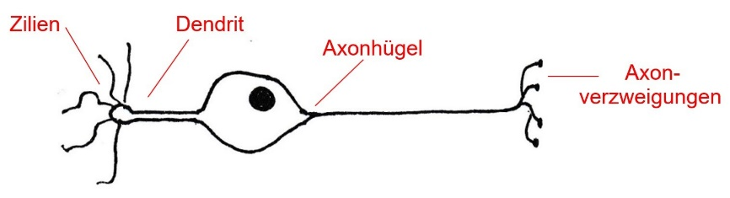
Abbildungen vom Arbeitsblatt:
Geruchs-Sinneszelle:
primäre Sinneszelle
Graphik Geruchs-Sinneszelle
leer [jpg]; beschriftet [jpg]

Eine schöne elektronenmikroskopische Aufnahme eines Riechkolbens mit Zilien finden Sie in Bioskop, Seite 90, Abbildung 1b. (Schreibfehler: Es muss heißen Dendrit, nicht Dentrit.)
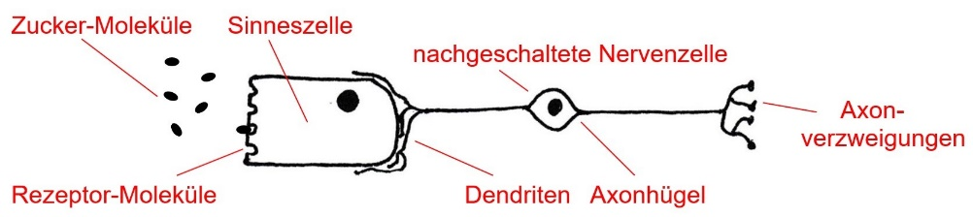
Geschmacks-Sinneszelle:
sekundäre Sinneszelle
Graphik Geschmacks-Sinneszelle
leer [jpg]; beschriftet [jpg]

Fehlerhafte Beschriftung in der Prüfauflage von Biologie heute, Seite 88, Abbildung 2: Es gibt keine afferente Sinneszelle, gemeint ist afferente Nervenzelle (im Text stimmts).
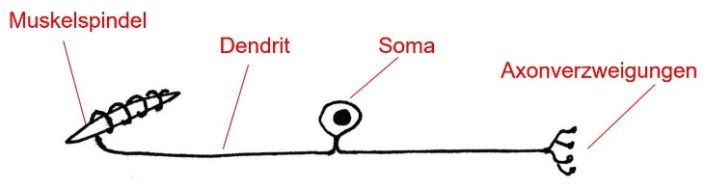
Muskeldehnungs-Rezeptor:
primäre Sinneszelle*
Graphik Muskeldehnungs-Rezeptor
leer [jpg]; beschriftet [jpg]

*) Eigentlich eine Sinnesnervenzelle, aber diese Kategorie wird vom LehrplanPLUS nicht berücksichtigt, sodass die vereinfachende Zuordnung als primäre Sinneszelle anhand der Aktionspotentiale im Axon erfolgt. Ich würde das Beispiel im Unterricht nicht thematisieren.
15.1.1 Primäre Sinneszellen
Sinneszellen sind modifizierte Nervenzellen. Wenn der Aufbau der Sinneszelle dem einer Nervenzelle noch stark ähnelt, spricht man von einer primären Sinneszelle.
Wenn primäre Sinneszellen ihren adäquaten Reiz aufnehmen, entsteht eine graduierte Veränderung ihres Membranpotentials, das Rezeptorpotential (am Dendrit, wenn vorhanden, auf jeden Fall am Soma). Am Axonhügel wird je nach Amplitude des Rezeptorpotentials eine größere oder kleinere Anzahl an Aktionspotentialen generiert: Signalumwandlung von einem graduierten Potential (Amplituden-Modulation) auf Aktionspotentiale (Frequenz-Modulation) (vgl. Teilabschnitt 4.3.2). Über den in der Regel langen (sensorischen, afferenten) Axon wird die Information an das zentrale Nervensystem weitergeleitet –vergleichbar dem Axon einer myelinisierten Nervenzelle.
Beispiele für primäre Sinneszellen:
- Sinneszellen des Tastsinns in der Haut (eine Unterscheidung in Meißner- und Ruffini-Körperchen für Druck und Vater-Pacini-Körperchen für Vibrationen halte ich an dieser Stelle für überzogen); ggf. Rückgriff auf Aufgabe 2 auf dem Arbeitsblatt 17 „Hemmung bei der Signalübertragung“ [docx] [pdf]
- Sinneszellen, die den Zustand innerer Organe erfassen (Proprio-Rezeptoren oder kurz Propriozeptoren) z. B. den aktuellen Winkel in einem Gelenk oder mit Hilfe einer Muskelspindel den Spannungszustand von Muskelzellen (vgl. Anmerkung oben) bzw. die Meldung, dass der betreffende Körperteil überhaupt noch da ist; ggf. Rückgriff auf Aufgabe 1 auf dem Arbeitsblatt 17 „Hemmung bei der Signalübertragung“ [docx] [pdf]
- Geruchs-Sinneszellen in der Riechschleimhaut der Nase

Der Begriff „adäquater Reiz“ wird vom LehrplanPLUS hier nicht verlangt, ist aber sinnvoll.
15.1.2 Sekundäre Sinneszellen
Sekundäre Sinneszellen sind stark modifiziert und haben deutlich weniger Ähnlichkeit mit einer Nervenzelle als primäre Sinneszellen.
Auch bei sekundären Sinneszellen entsteht mit der Aufnahme ihres adäquaten Reizes eine graduierte Veränderung ihres Membranpotentials, das Rezeptorpotential. Das Axon fehlt oder ist sehr kurz. Aktionspotentiale werden in keinem Fall ausgebildet, sondern je nach Intensität des Rezeptorpotentials wird eine größere oder kleinere Menge an Neurotransmitter ausgeschüttet, der von den Dendriten einer nachgeschalteten Nervenzelle aufgenommen wird, welche die Information über eine Abfolge von Aktionspotentialen zum zentralen Nervensystem weiterleitet.
Beispiele für sekundäre Sinneszellen:
- Geschmacks-Sinneszellen auf der Zunge
- Hör-Sinneszellen (Haarzellen) im Innenohr
- Seh-Sinneszellen in der Netzhaut des Auges

Übersicht (wesentliche Lerninhalte):

- primäre und sekundäre Sinneszelle: graduiertes Potential (Rezeptor-Potential) an Dendrit und Soma der Sinneszelle (Amplituden-Modulation)
- primäre Sinneszelle: Aktionspotentiale am (meist längeren) Axon (Frequenz-Modulation)
- sekundäre Sinneszelle: kein oder sehr kurzer Axon, der graduierte Potentiale zeigt
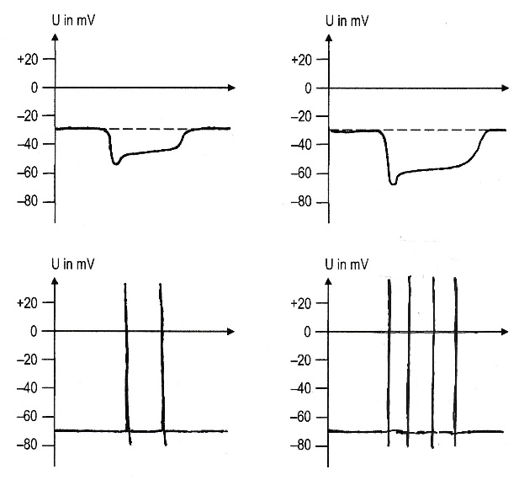
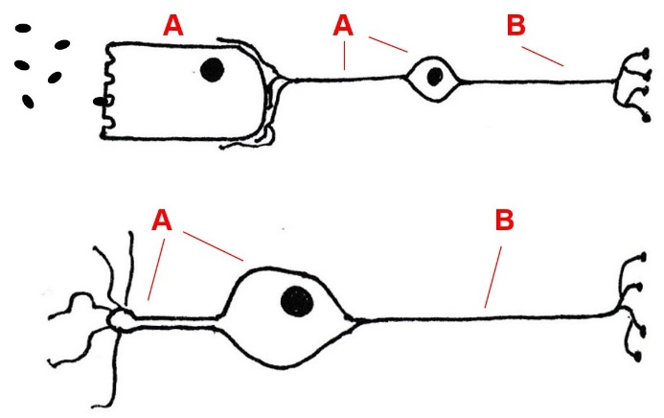

A: graduiertes Potential; B: Aktionspotentiale

Graphiken: Membranpotentiale [jpg]; Verortung der Membranpotentiale [jpg]
vgl. Aufgabe 3 auf dem Arbeitsblatt 24 „Sinneszellen“ [docx] [pdf]
In der vorhergehenden Abbildung sind links Potentiale dargestellt: oben verschieden starke graduierte, hyperpolarisierende Rezeptor-Potentiale einer Sehsinneszelle, unten die von ihnen ausgelösten Aktionspotentiale im Axon des nachfolgenden Neurons.
Rechts sind eine sekundäre Sinneszelle mit nachfolgendem Neuron (oben) und eine primäre Sinneszelle (unten) dargestellt. Mit A sind die Stellen bezeichnet, an denen ein graduiertes Potential auftritt, und mit B diejenigen, an denen Aktionspotentiale auftreten.
15.1.3 Seh-Sinneszellen
Der Aufbau von Seh-Sinneszellen steht zwar nicht explizit im LehrplanPLUS, sollte aber im Prinzip bekannt sein, bevor die Funktion dieser Zellen besprochen wird.

Der LehrplanPLUS verlangt ausdrücklich nur die Behandlung von Seh-Sinneszellen. Die Kursteilnehmer sollen sich also an diesem Beispiel Ähnlichkeiten und Unterschiede zu Nervenzellen erarbeiten. Im Abitur können ggf. als Transfer andere Typen von Sinneszellen thematisiert werden wie Geruchs- oder Geschmacks-Sinneszellen. Das bedeutet aber nicht, dass solche Zellen im Unterricht behandelt werden sollten, denn mit dem Vorwissen über Seh-Sinneszellen können die Kursteilnehmer anhand der Materialien die Aufgabenstellungen zu ihnen unbekannten Sinneszellen bearbeiten.

Die Ausführungen in Biologie heute, Seite 65-67 gehen weit über die Anforderungen des LehrplanPLUS hinaus. Das gleiche gilt für Bioskop, Seite 94-95. Auch M1 bei Buchner, Seite 56, gehört nicht zum Unterrichtsprogramm nach LehrplanPLUS.

Arbeitsblatt 25 Seh-Sinneszellen [docx] [pdf]

Im Auge unterscheidet man zwei Typen von Seh-Sinneszellen (= Photo-Rezeptoren):
- Stäbchen reagieren lediglich auf Helligkeits-Unterschiede, sie sind die einzigen Seh-Sinneszellen in den Randbereichen des Sehfeldes, fehlen im sogenannten Gelben Fleck, dem Ort des schärfsten Sehens, und haben ihre größte Dichte im Umfeld des Gelben Flecks; sie sind wesentlich lichtempfindlicher als Zapfen und sind reine Helligkeits-Rezeptoren.
- Zapfen (nicht „Zäpfchen“, denn dieser Begriff ist für einen Hautfortsatz am Gaumen bereits vergeben) dienen dem Farben-Sehen (drei Typen mit unterschiedlichen Absorptionsmaxima*), sie fehlen in den Randbereichen des Sehfeldes, im Gelben Fleck kommen ausschließlich Zapfen vor. Zapfen sind erheblich weniger lichtempfindlich als Stäbchen (deshalb kann man lichtarme Objekte wie einen Stern bei Nacht nicht fixieren, weil sein Licht dann auf die Zapfen im Gelben Fleck scheint; er wird sofort sichtbar, wenn man knapp an ihm vorbeischaut, weil sein Licht dann auf Stäbchen im Umfeld des Gelben Flecks trifft).
In einem menschlichen Auge stehen 60 Millionen Stäbchen nur 3 Millionen Zapfen gegenüber (so steht’s bei Wikipedia). Deshalb entspricht unsere visuelle Wahrnehmung einem kolorierten Schwarz-Weiß-Bild (mit Ausnahme des Gelben Flecks). (In Stryer: Biochemie, neu bearbeitete Auflage 1983, S. 704, werden andere Zahlen genannt: 1 Milliarde Stäbchen auf 3 Millionen Zapfen pro Auge.)
*) Information für die Lehrkraft: Die Absorptions-Maxima der Zapfen liegen beim Menschen bei den Wellenlängen 420 nm (blauviolett), 534 nm (smaragdgrün) bzw. 563 (gelbgrün). Damit nimmt der Mensch eine mittlere Stellung ein zwischen Tieren, die keine oder kaum Farben unterscheiden können (kein oder 1 Zapfentyp) und Tieren mit vielen Zapfentypen (4 bei vielen Vögeln und Gliedertieren; 12 beim Fangschreckenkrebs Neogondodactylus oerstedii, der allein vier im ultravioletten Bereich besitzt.) Weil der Mensch drei Zapfentypen besitzt, können am Bildschirm durch unterschiedliche Intensität von lediglich drei verschiedenen Grundfarben alle beliebigen (für uns sichtbaren) Farben reproduziert werden (additive Farbmischung).
Die Unterscheidung von Stäbchen und Zapfen auch weggelassen werden. In diesem Fall werden ausschließlich die Verhältnisse bei den Stäbchen bzw. den die beiden Typen gemeinsamen Merkmale besprochen (und so ist das auf dem Arbeitsblatt „Seh-Sinneszellen“ auch umgesetzt):

Aufbau einer Seh-Sinneszelle (Lerninhalte):
- A: Eine Seh-Sinneszelle enthält in ihrem äußeren Segment viele Membranstapel (Discs), in die der Sehfarbstoff Rhodopsin eingelagert ist (ein Stäbchen enthält etwa 1000 dieser Scheiben). Die starke Oberflächenvergrößerung durch die Membranstapel ermöglicht die Einlagerung großer Mengen des Sehfarbstoffs Rhodopsin.
- B: Das innere Segment umfasst die restlichen Abschnitte der Seh-Sinneszelle. Der erste davon enthält viele Mitochondrien; dies weist auf Stoffwechsel-Vorgänge mit hohem Energiebedarf hin. Er enthält auch viele Ribosomen, ein Hinweis auf intensive Proteinproduktion (die Scheiben im äußeren Segment werden bereits nach zehn Tagen mithilfe dieser Proteine erneuert; Opsin, der Proteinanteil von Rhodopsin, wird ebenfalls hier hergestellt).
- C: Der Zellkern liegt im anderen Abschnitt des inneren Segments, von dem ein kurzes Axon (D) abzweigt, das in einem breiten Endknöpfchen endet (im Stryer wird dieser Abschnitt als Synapsenkörper bezeichnet). Seh-Sinneszellen sind sekundäre Sinneszellen, d. h. am Axon werden keine Aktionspotentiale erzeugt, sondern dort herrscht ein graduiertes Rezeptorpotential.
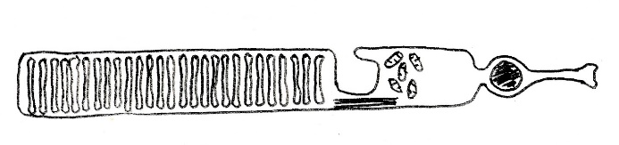
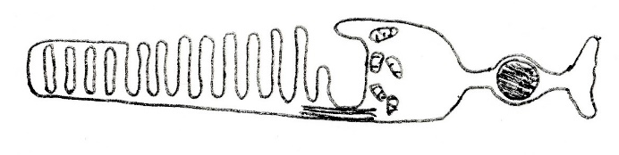
Stäbchen Zapfen
A B C D A B C D

Graphik Stäbchen leer [jpg]; Zapfen leer [jpg]
Auf die Unterschiede im Feinbau zwischen Stäbchen und Zapfen, v. a. im äußeren Segment, würde ich im Unterricht nicht eingehen.
In Biosphäre sind auf Seite 86 oben Zapfen und Stäbchen in etwas anderer Weise gezeichnet.
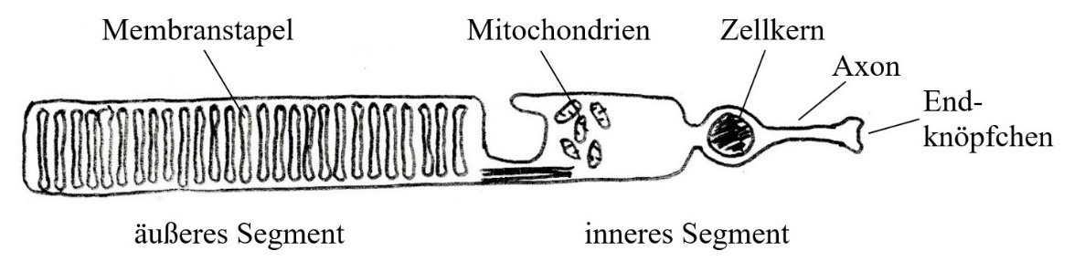

Graphik Stäbchen beschriftet [jpg]
vgl. Aufgabe 1 auf dem Arbeitsblatt 25 „Seh-Sinneszellen“ [docx] [pdf]

Fakultativ:
Die Seh-Sinneszellen liegen in der Netzhaut ganz außen (vom Zentrum des Augapfels aus gesehen). Das Licht muss deshalb zunächst die Schichten mit den Nervenzellen der Netzhaut durchdringen, dann das innere Segment der Seh-Sinneszelle, bevor es zum äußeren Segment gelangt. (Der Strahlengang im Augapfel war Thema in der 8. Klasse; kann ggf. kurz wiederholt werden.)
Beim sehr ähnlich aufgebauten Linsenauge der Tintenfische ist der Aufbau genau anders herum, so dass das Licht nach dem Glaskörper unmittelbar auf die lichtempfindlichen Teile der Seh-Sinneszellen trifft. Der inverse Aufbau des Wirbeltierauges ist ein hübsches Beispiel für unintelligent Design, also eine unglückliche Konstruktion, die sich nur aus der evolutiven Geschichte erklären lässt, aber nicht als Ergebnis einer intelligenten Konstruktion.
15.2 Signaltransduktion im Auge
Synonyme für Signaltransduktion (trans, lateinisch: über, hinüber; ducere, lateinisch: führen) sind Signalübertragung, -überführung, -übermittlung.
Was der LehrplanPLUS an dieser Stelle verlangt, ist lediglich die Signalübertragung innerhalb einer Seh-Sinneszelle; ich nehme noch die Signalübertragung auf die nachgeschaltete Nervenzelle dazu. Im Abschnitt 15.2 werden nur die Vorgänge in den Stäbchen dargestellt, die für das Helligkeits-Sehen (Grautöne) zuständig sind, denn nur in ihnen dient das vom LehrplanPLUS genannte Rhodopsin als Seh-Farbstoff. Die für das Farbensehen zuständigen Zapfen mit ihrem Seh-Farbstoff Photopsin werden nicht betrachtet.
Der LehrplanPLUS zählt an dieser Stelle auf: „Rhodopsin, Umlagerung von Retinal, Hyperpolarisation, Regeneration“. Ich interpretiere das so, dass die Tatsache der Hyperpolarisation einen Lerninhalt darstellt, aber nicht der ihr zugrunde liegende Ionen-Mechanismus (der eignet sich allenfalls zur Begabtenförderung: vgl. z. B. Buchner, Seite 55, M2). Ich würde hier auf alle Aspekte, die der LehrplanPLUS nicht nennt, verzichten (außer der Signalübertragung auf die nachgeschaltete Nervenzelle), also z. B. auf cGMP als sekundären Messenger (vgl. Biologie heute, S. 66 bzw. Bioskop, S. 96 f).
Die Darstellung der Membranpotentiale in Biosphäre, Seite 82, Abb. 1, finde ich problematisch, v. a. weil die Rechtswertsachse einmal die Zeit, einmal die Länge darstellt (und eswird nicht begründet, wieso die Hyperpolarisierung im Soma erheblich größer ist als im Dendriten.)
Die Signaltransduktion bei anderen Sinneszellen wird vom LehrplanPLUS nicht verlangt. Zwar kann dies in einer Transferaufgabe einmal vorkommen, dann müssen aber alle abweichenden Aspekte im Material angegeben sein. (Vgl. z. B. Biosphäre Seite 81, Abb. 2)

Erklärvideo Signaltransduktion (4:57)
https://studyflix.de/biologie/fototransduktion-8537
Nicht geeignet für den Schulunterricht, weil an mehreren Stellen irreführende Formulierungen vorkommen und die inhaltlichen Details weit über das Niveau im Schulunterricht hinaus gehen.
15.2.1 Rhodopsin
Der wörtlich übersetzte deutsche Name für Rhodopsin ist Sehpurpur, der aber kaum noch verwendet wird.
vgl. Aufgabe 2 auf dem Arbeitsblatt 25 „Seh-Sinneszellen“ [docx] [pdf]

In den Membranstapeln (= Discs, Scheiben) im Inneren des äußeren Segments einer Seh-Sinneszelle (konkret: eines Stäbchens) sind viele Moleküle des rötlich gefärbten Sehpigments Rhodopsin eingelagert (rhodon, altgriechisch: rosa; opsis, altgriechisch: Sicht).

Ein Rhodopsin-Molekül ist aus zwei Bestandteilen zusammengesetzt:
- Die Basis bildet das Transmembran-Protein Opsin (das Opsin in den Stäbchen wird Skotopsin genannt, das Opsin in den Zapfen heißt Photopsin; beide Unterbegriffe haben im Schulunterrichts nichts zu suchen). Ein Transmembran-Protein zieht durch die gesamte Biomembran und ragt auf beiden Seiten über sie hinaus (vgl. Teilabschnitt 2.1.3 „Membranproteine“).
- An das Opsin ist ein Farbstoff-Molekül (ein Chromophor; chroma, altgriechisch: Farbe; phoros, altgriechisch: tragend) kovalent gebunden*, genannt: das Retinal.
*) Zusatzinfo: Konkret entsteht durch eine Kondensations-Reaktion aus der endständigen Aminogruppe eines Lysinrests und der Aldehydgruppe des Retinals eine Schiffsche Base. (Das ist so speziell, dass es sich nicht einmal zur Begabtenförderung eignet.)
Eine anschauliche Skizze eines in der Disc-Membran verankerten Rhodopsinmoleküls (Opsin: blau, Retinal: rot) finden Sie unter:
https://www.martin-missfeldt.de/wahrnehmung-sehen/rhodopsin-auge-licht

Fakultativ:
Retinal kann vom menschlichen Körper nicht selbst hergestellt werden. Vielmehr sind wir darauf angewiesen, Carotin (v. a. β-Carotin = Provitamin A) mit der Nahrung aufnehmen und dieses Molekül zu spalten, so dass zwei Moleküle Retinol entstehen (die Silbe -ol verweist auf die endständige Hydroxygruppe, also die Stoffklasse Alkohol). Retinol (= Vitamin A₁) wird anschließend enzymatisch oxidiert zu Retinal (die Silbe -al verweist auf die Aldehydgruppe).

Zusatzinfo:
Die Volksweisheit, Karotten seien gut für die Augen, stammt von der Erkenntnis, dass das in Karotten in großer Menge enthaltene β-Carotin der Grundstoff für das Retinal ist. Mangel an Retinal kann zu Nachtblindheit führen. Aber eine erhöhte Zufuhr von Carotin verbessert die die Sehleistung nicht, solange kein Vitamin-A-Mangel vorliegt. Und erst recht macht Carotin auch keine „schönen Augen“.
15.2.2 Umlagerung von Retinal
Rhodopsin absorbiert Licht im sichtbaren Bereich mit extrem hoher Effizienz. Es besitzt ein Absorptions-Maximum bei einer Wellenlänge von 500 nm (blaugrün), absorbiert aber auch Licht der anderen Wellenlängen im sichtbaren Bereich. (Das bezieht sich auf Stäbchen, also auf das Schwarz-Weiß-Sehen.)
Die genaueren Angaben zur Absorption können auch weggelassen werden. Ich halte es aber für sinnvoll, bereits an dieser Stelle ein Absorptions-Diagramm kurz zu betrachten, so dass diese Art der Darstellung später bei der Photosynthese bereits bekannt ist.
Der Kurvenverlauf sollte hier nicht genauer betrachtet werden, wohl aber sollte auf den Welle-Teilchen-Dualismus des Lichts eingegangen werden: Auf der x-Achse ist die Wellenlänge angetragen (Wellennatur), die mit der Farbempfindung durch den Menschen einher geht, während die Absorption des Photons durch das Retinal auf der Teilchennatur des Lichts beruht).

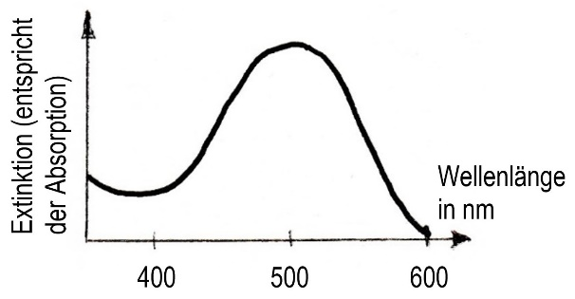
Graphik Absorption von Rhodopsin
[nach Lubert Stryer: Biochemie, 1987, S. 706]
[jpg]

Im Lernbereich 2 der 9. Klasse Physik lernen alle Schüler das Teilchenmodell des Lichts und damit den Begriff Photonen kennen.
Wenn ein Photon (Lichtteilchen) auf Rhodopsin trifft, wird es vom Retinal-Molekül absorbiert. Die Energie des Photons bewirkt innerhalb einer Pikosekunde eine Änderung der räumlichen Struktur des Retinals von der geknickten in die gestreckte Form (Änderung der Konfiguration, eine Form der Isomerisierung). Dadurch verliert das Rhodopsin seine zuvor rötliche Farbe (der Vorgang wird als Bleichung, bleaching, bezeichnet). Direkt im Anschluss zerfällt das Rhodopsin-Molekül in seine Bestandteile Opsin- und Retinal-Molekül.
Die Konformations-Änderung kann problemlos anhand von Strukturformeln dargestellt werden, weil sie gut erkennbar ist, auch wenn manche Kursteilnehmer die komplexe Formeln nicht ganz verstehen:
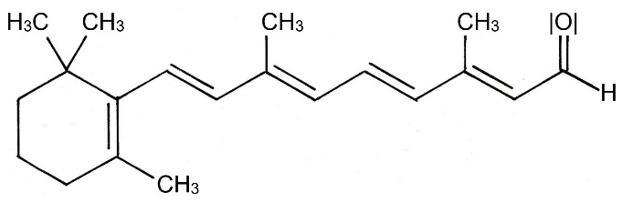
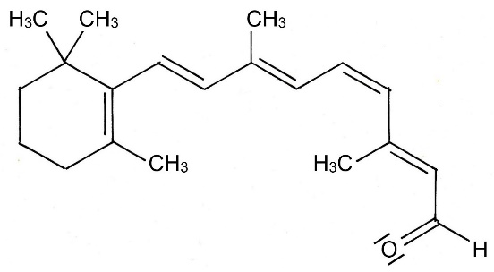
+ Photon

Retinal, geknickte Form Retinal, gestreckte Form
11Z-Isomer (vormals: cis) All-E-Isomer (vormals trans)

Achten Sie darauf, dass auch in den vereinfachten Strukturformeln die freien Elektronenpaare beim Sauerstoff eingezeichnet sind. Jede Ecke steht für ein Kohlenstoff-Atom; Wasserstoff-Atome sind nicht eingezeichnet. Eine Darstellung in Vollstruktur-Schreibweise ist erheblich unübersichtlicher und lässt den entscheidenden Unterschied der beiden Formeln nur schlecht erkennen (vgl. Biosphäre, Seite 86, Abb.2).
Formeln Retinal, ohne Bezifferung, geknickte [jpg]; gestreckte Form [jpg]
komplette Gleichung Umlagerung von Retinal ohne Bezifferung [jpg]
Hinweise: Nur NTG-Schüler sind im Chemie-Unterricht der 10. Klasse im Lernbereich 4 der Z-Konfiguration bei ungesättigten Fettsäuren begegnet (und das ist schon drei Jahre her). Nicht-NTG-Schüler kennen weder das Phänomen noch die Bezeichnung. Kursteilnehmer, die einen Chemiekurs in Q13 besuchen (also einen gA-Kurs), kennen zwar Zusammenhänge zwischen Farbigkeit und Molekülbau (Lernbereich 2), aber nicht die E-Z-Isomerie. Wenn Ihr Kurs dazu bereit ist, können Sie an dieser Stelle die E-Z-Isomerie an der C-C-Doppelbindung einführen, was aber weit über die Anforderungen des LehrplanPLUS in Biologie hinaus geht. In der Regel sollten Sie sich – wie im Text oben – auf Beschreibungen in eigener Formulierung beschränken wie z. B.: „geknickt“ / „gestreckt“.
Wenn Sie die E-Z-Isomerie benennen wollen, beachten Sie: E entspricht der veralteten Bezeichnung „trans“ und Z entspricht „cis“. Sie sollten die in biologischen Texten noch verbreiteten Ausdrücke „11-cis-Retinal“ bzw. „All-trans-Retinal“ ersetzen durch die Begriffe: „11-Z-Retinal“ bzw. „All-E-Retinal“. Merkhilfe: In der E-Konfiguration sitzen die Substituenten auf entgegengesetzten Seiten der Doppelbindung, in der Z-Konfiguration dagegen zusammen auf der gleichen Seite. (Am besten sprechen Sie sich mit den Chemielehrkräften über die Sprachregelung ab.) In diesem Fall setzen Sie am besten die Formeln ein, in denen die Kohlenstoff-Atome beziffert sind. (In Biosphäre – Neurobiologie, Cornelsen 2025, sind auf Seite 75 und 96 noch die veralteten Begriffe cis und trans eingesetzt.)

vgl. Aufgabe 3 auf dem Arbeitsblatt 26 „Sehsinn: Vertiefung“ (zur Begabtenförderung) [docx] [pdf]
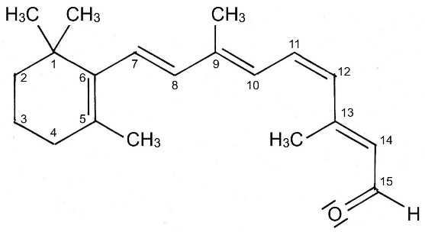
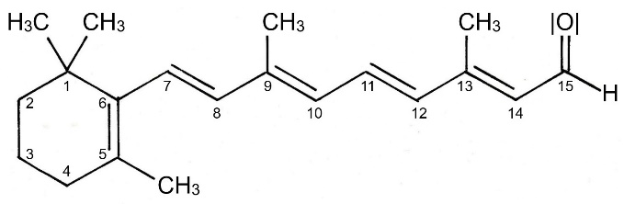
+ Photon

11Z-Retinal All-E-Retinal

Formeln mit Bezifferung 11Z-Retinal [jpg]; All-E-Retinal [jpg]
komplette Gleichung mit Bezifferung Umlagerung von Retinal [jpg]
15.2.3 Hyperpolarisation
Die Aktivierung des Rhodopsins (aufgrund der Absorption eines Photons und der dadurch bewirkten Umlagerung) löst eine mehrschrittige Reaktionskaskade aus, die letztendlich zu einer graduierten Hyperpolarisation führt. Dabei wird das ursprüngliche elektrische Signal verändert und um ein Vielfaches (etwa 100-fach) verstärkt, so dass letztendlich ein hyperpolarisierendes Rezeptorpotential entsteht. Bereits die Absorption eines einzigen Photons kann zur Ausbildung eines Rezeptorpotentials führen.
Hinweis: Ich rate davon ab, irgendwelche Einzelheiten dieser Reaktionskaskade zu besprechen (beispielsweise nennt Buchner, Seite 55, M3, das Transducin sowie die Spaltung des sekundären Botenstoffs cGMP durch Phosphodiesterase; auch Biosphäre schießt auf Seite 87 weit über das Ziel hinaus), geschweige denn, sie zum Lerninhalt zu erheben; das sollte der Universität vorbehalten bleiben. In der Schule geht es um die Grundprinzipien der Signaltransduktion, nicht um solche Details, die der LehrplanPLUS nicht verlangt.
In Ruhe wird an der Synapse zur nachgeschalteten Nervenzelle der Neurotransmitter Glutamat ausgeschüttet (den Namen Glutamat muss man nicht zum Lerninhalt erklären). Im aktiven Zustand breitet sich das hyperpolarisierende Rezeptorpotential bis zum Ende des kurzen Axons aus und hemmt in der Synapse die Ausschüttung des Neurotransmitters. Dies bewirkt die Ausbildung einer Depolarisation im Dendriten der nachgeschalteten Nervenzelle.
Zusatzinformation (nicht für den Unterricht, allenfalls zur Begabtenförderung; auf dem Arbeitsblatt „Sehsinn: Vertiefung“ nicht berücksichtigt):
Bei einem dunkeladaptierten Stäbchen lösen bereits 30 Photonen eine halbmaximale Hyperpolarisation aus. Bei einem helladaptierten Stäbchen liegt die für eine halbmaximale Hyperpolarisation nötige Menge an Photonen um mehrere Größenordnungen höher.
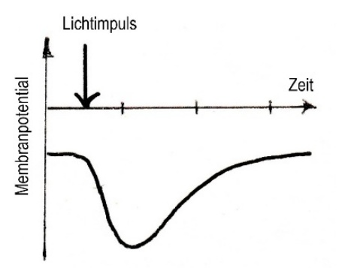
Abbildung Hyperpolarisation eines dunkeladaptierten Stäbchens nach einem Lichtimpuls
[verändert nach Lubert Stryer: Biochemie, 1987, S. 708]
[jpg]

Hinweis: Die Abbildung (geändert Ende November 2025) zeigt allgemein die Hyperpolarisierung ohne Zahlenangaben. Laut Stryer dauert sie nach Absorption eines einzelnen Photons wenige Sekunden, bei einem intensiven Lichtimpuls wenige Millisekunden an. Dies nur zu Ihrer Information, nicht für den Unterricht.

Hinweis: Der Ionenmechanismus, der zur Hyperpolarisation führt, ist ungewöhnlich und eignet sich deshalb nicht für den Schulunterricht, weil er zu Verwirrung führen kann: Im Dunklen ist die Membran des äußeren Segments stark durchlässig für Natrium-Ionen, der Ionengradient wird von der Natrium-Kalium-Pumpe im inneren Segment aufrecht erhalten; durch Lichteinwirkung werden die Natrium-Ionen-Kanäle im äußeren Segment blockiert, wodurch der Natrium-Ionen-Einstrom abnimmt und das Membranpotential stärker negative Werte annimmt, indem es sich dem Kalium-Ionen-Gleichgewichtspotential annähert. Auf keinen Fall in den Unterricht einfließen lassen!

Die einzelnen Schritte der Signaltransduktion sollten in einem Übersichts-Schema zusammengestellt werden, das die verbindlichen Lerninhalte darstellt und die Signaltypen benennt:
vgl. Aufgabe 3 auf dem Arbeitsblatt 25 „Seh-Sinneszellen“ [docx] [pdf]

- Information in Form von Photonen (Lichtsignal)
- Änderung der Gestalt (Konformation) von Retinal durch Absorption eines Photons (chemisches Signal)
- Ausbildung einer Hyperpolarisation an der Membran der Seh-Sinneszelle (Rezeptor-Potential: elektrisches Signal)
- Hemmung der Ausschüttung von Neurotransmitter an der Synapse (chemisches Signal)
- Ausbildung einer Depolarisation am Dendriten der nachgeschalteten Nervenzelle (elektrisches Signal)
15.2.4 Regeneration
Die Umwandlung der geknickten in die gestreckte Gestalt des Retinals erzeugt eine innere Spannung im Rhodopsin-Molekül. In der folgenden Millisekunde kommt es zu weiteren (drei) Umwandlungen des Rhodopsin-Moleküls und nach etwa einer Minute zerfällt das Rhodopsin-Molekül, indem das gestreckte Retinal von der Proteinkomponente Opsin abgetrennt wird (Hydrolyse). (Die Behandlung dabei wirksamer Enzyme würden zu weit führen. Auch die zeitliche Komponente spielt keine Rolle im Unterricht. Es reicht zu wissen, dass das Rhodopsin-Molekül in seine Bestandteile zerfällt, nachdem der Retinal-Anteil die gestreckte Form angenommen hat.)
Das abgespaltene Retinal in der gestreckten Form wird aus der Seh-Sinneszelle hinaus und in eine Zelle der Pigmentschicht transportiert. Dort wird es in die geknickte Form umgewandelt und anschließend in eine Seh-Sinneszelle zurück transportiert. Dort wird es wieder mit einem unbesetzten Opsin-Molekül zu Rhodopsin vereint.
Blendung: Bei sehr starkem Lichteinfall zerfallen mehr Rhodopsin-Moleküle, als in der gleichen Zeit neu gebildet werden können. Dies bewirkt eine geringere Lichtempfindlichkeit der Seh-Sinneszellen: Man ist geblendet.
Piraten trugen während eines Überfalls eine Augenklappe auf einem Auge und nahmen sie ab, sobald sie im Inneren des überfallenen Schiffs waren. Das zuvor abgedeckte Auge war dann nicht geblendet.

Die Darstellung in Biologie heute, Seite 66, Abbildung 4, ist irreführend, weil die Pfeile darin einmal den Transport von Molekülen darstellen (grün) und einmal die Umwandlung von der geknickten in die gestreckte Molekülform (gelb).
Wesentliche Lerninhalte in der Übersicht
Die Information wird insgesamt vier Mal von einer Signalform in eine andere umgewandelt:
1 Lichtsignal (Photon)
2 chemisches Signal (Umwandlung des Retinals von der geknickten in die gestreckte Form)
3 elektrisches Signal (Hyperpolarisierung)
4 chemisches Signal (Ausschüttung von Transmitter durch die Sehsinneszelle)
5 elektrisches Signal (Depolarisierung an der nachgeschalteten Nervenzelle)
Dazu kommt noch die Regeneration der geknickten Form des Retinals.

Die zusammenfassende Darstellung der Signaltransduktion im Auge in Biosphäre, Seite 89, Material A (= Seite 95 unten), ist teilweise irreführend: Das hyperpolarisierende Signal des Stäbchens ist – im Gegensatz zur Aussage im Text – keine Reaktion auf eine Transmitterausschüttung; die Aktionspotentiale im Axon der Bipolar- und der Ganglienzelle fehlen (OK, wenn es um direkte Reaktion auf Transmitter geht, aber dann ist die Darstellung unvollständig).

Vorschläge zur Begabtenförderung:
Arbeitsblatt 26 PLUS Sehsinn: Vertiefung [docx] [pdf]
Dieses Arbeitsblatt ist nicht für den Unterricht gedacht, sondern speziell zur Begabtenförderung. Es enthält vertiefende Aspekte zu den beiden Typen von Seh-Sinneszellen, zur Weitergabe der Information an die nachgeschalteten Nervenzellen (ohne die Quervernetzungen durch Horizontal- und Amakrinzellen) sowie die E-Z-Isomerie bei Retinal.
Abbildungen zu diesen Arbeitsblatt PLUS:
Graphik Vergleich der beiden Typen von Seh-Sinneszellen [jpg]
Graphik Zapfen [jpg]
Graphik Weg der Information in der Netzhaut leer [jpg]; beschriftet [jpg]

Erklärvideo Zapfen und Stäbchen (3:57)
https://studyflix.de/biologie/zapfen-und-stabchen-5396
Einsatz: Ausschließlich im Rahmen der Begabtenförderung und deshalb nicht für den Unterricht geeignet. Unbedingt die Fehler im Sprechtext thematisieren!
Inhalt: Schwarz-Weiß- und Farbensehen; Aufbau mit Unterschieden der Sehpigmente und deren Empfindlichkeit; Zapfentypen (inhaltlich nicht korrekt sind Aussagen wie: „Die Rotzapfen reagieren nur auf rotes Licht“, denn sie haben dort ihr Maximum, sprechen mit geringerer Reizantwort aber auch auf Licht anderer Farben an. Die Farbwahrnehmung beruht auf der Verrechnung der unterschiedlich starken Erregung der drei Zapfentypen bei Licht der selben Wellenlänge. Sachlich falsch: „Rotes Licht hat also immer die selbe Wellenlänge.“) Im Gegensatz zum Sprechtext zeigt ein Diagramm deutlich die unterschiedliche Empfindlichkeit der drei Zapfentypen auf Licht unterschiedlicher Wellenlänge. Signalweiterleitung: In der Abbildung zeigen die Axone im Vergleich zum Schnitt durch das Auge in die falsche Richtung. Unergiebiger Abschnitt.

Arbeitsblatt 27 PLUS Membranpotentiale aus dem Auge der Schlammbiene [docx] [pdf]
Die Kursteilnehmer beschreiben die Membranpotentiale einer Sehsinneszelle des Typs R 1-6 bei hoher (a) und niedrigerer (b) Lichtstärke sowie das Membranpotential einer monopolaren Nervenzelle (c) im Auge der Schlammbiene (einer Schwebfliegenart), auf die die Signale der Sehsinneszellen R 1-6 übertragen werden, und vergleichen sie mit Membranpotentialen entsprechender menschlicher Zellen.
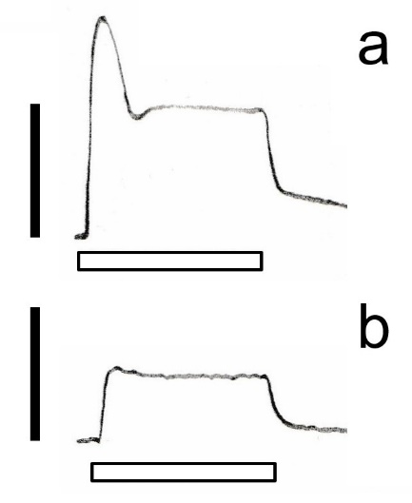
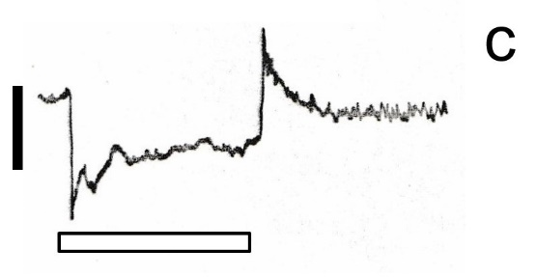

Graphik Membranpotentiale einer Sehsinneszelle (Typ R 1-6) der Schlammbiene [jpg]
Graphik Membranpotential einer Monopolaren der Schlammbiene [jpg]
16 Optische Phänomene (nur eA)
(ca. 2 Stunden)
Inhalte zu den Kompetenzen | Kompetenzerwartungen: Die Sch. …
optische sinnesphysiologische Phänomene: zeitliches Auflösungsvermögen, Nachbilder | wenden ihr Wissen zur Erklärung sinnesphysiologischer Phänomene an.

Mit zwei Unterrichtsstunden können hier problemlos schülerzentrierte Unterrichtsformen eingesetzt werden. Zu beachten ist allerdings, dass nur zwei Phänomene vom LehrplanPLUS genannt werden, sodass viele sehr interessante optische Sinnestäuschungen hier keinen Platz finden.
16.1 Zeitliches Auflösungsvermögen
Abgrenzung:
Die Kursteilnehmer haben sicherlich eine gute Vorstellung davon, was räumliche Auflösung bei Digitalbildern betrifft: Je mehr Pixel ein Bild bei gleicher Fläche enthält, desto schärfer ist die Darstellung.

Dagegen beschreibt das zeitliche Auflösungsvermögen, wie viele Bilder pro Sekunde gerade noch als Einzelbilder wahrgenommen werden. Diese Größe ist u. a. abhängig von individuellen Unterschieden, vom Alter und v. a. vom momentanen Adaptationszustand der Sehsinneszellen (also wie stark sie gerade an geringe bzw. hohe Lichtstärken angepasst sind). Bei geringer Lichtintensität ist das zeitliche Auflösungsvermögen des Auges deutlich geringer als bei hoher.

Das zeitliche Auflösungsvermögen hängt allgemein davon ab, wie viel Zeit die chemischen Prozesse in den Seh-Sinneszellen benötigen, um nach der Absorption eines Photons eine elektrische Erregung hervorzurufen. Wenn die Lichtreize schneller aufeinander folgen, als das Rhodopsin regeneriert wird, dann verschmelzen die Einzelbilder zu einer durchlaufenden Bewegung.

Schulung der Erkenntisgewinnungs-Kompetenz (zur Abdeckung von Lerninhalten aus dem Lernbereich 1):
Impuls: Wie könnte man das zeitliche Auflösungsvermögen messen?
Lösung: Man könnte beispielsweise einzelne Filmbilder hintereinander zeigen, beginnend mit einer geringen Frequenz, die dann nach und nach gesteigert wird. Die Probanden teilen dann mit, ob sie einzelne Bilder, flimmernde Bilder einer Bewegung oder einen ungestörten Bewegungsfluss wahrnehmen.
Weiterführender Impuls: Wie könnte man die Messung bei Tieren vornehmen?
Statt Bildern wird eine Abfolge von Lichtblitzen gegeben. Das Gerät dafür ist ein Stroboskop, das Blitze z. B. mit Frequenzen zwischen 1 und 250 Hertz abgeben kann (vielleicht steht so ein Gerät in der Physiksammlung). Mit einer geschickten Ableitung von Nervenimpulsen kann bei Tieren ermittelt werden, bei welcher Frequenz noch einzelne Lichtblitze bzw. eine gleichbleibende Helligkeit wahrgenommen werden.

Versuch: Ein Stroboskop gibt im abgedunkelten Raum Lichtblitze ab. Beginnend z. B. bei 10 Hertz, Steigerung bis 40 Hertz. Die Kursteilnehmer protokollieren bei jeder Frequenz, ob sie einzelne Blitze unterscheiden, ein Flimmern oder eine gleichbleibende Helligkeit wahrnehmen.

In der Wissenschaft wird für die Tests in der Tat eine Abfolge von Lichtblitzen eingesetzt und damit festgestellt, ab welcher Frequenz die Lichtblitze gerade als eine kontinuierliche, nicht mehr flackernde Beleuchtung empfunden werden. Diese Frequenz wird Flimmerverschmelzungs-Frequenz genannt. Sie beträgt beim Menschen bei heller Tagesbeleuchtung ca. 50 Hertz und beim Dämmerungssehen ca. 10 Hertz. (Der LehrplanPLUS verlangt im Lernbereich 2 explizit nur das Phänomen der zeitlichen Auflösung, nicht seine Messung und nicht den Fachbegriff Flimmerverschmelzungs-Frequenz. Dieser Begriff kann also problemlos weggelassen werden.)

Vergleich:

Tierart bzw. -gruppe | Flimmerverschmelzungs-Frequenz in Hertz | biologische  Bedeutung
Honigbiene | bis 300 | Blüten schnell erkennen
Libellen | 300 | Beute schnell erkennen
Schmeißfliege | 220-260 | Fressfeind schnell erkennen
Trauerschnäpper (Singvogel) | 146 | Beute und Hindernisse schnell erkennen
Lachse | 96 | Beute schnell erkennen
Hunde | 75 | Beute und Hindernisse schnell erkennen
Gelbrandkäfer | 8-10 | geringe Bedeutung der zeitlichen Auflösung
Frosch | 8 | geringe Bedeutung der zeitlichen Auflösung
Salamander | 5 | geringe Bedeutung der zeitlichen Auflösung
Dornenkronen-Seestern | 0,7 | geringe Bedeutung der zeitlichen Auflösung
Mensch | 22-90 je nach Lichtverhältnissen* | mittlere Bedeutung der zeitlichen Auflösung
*) Diese Daten weichen von den weiter oben angegebenen etwas ab. Die Unterschiede dürften am jeweiligen Versuchsaufbau liegen.
Kleine, schnell fliegende Tiere, aber auch Beutegreifer im Meer haben eine besonders hohe zeitliche Auflösung, langsame Tiere dagegen eine niedrige.

Film und Fernsehen
Das menschliche Auge nimmt eine Abfolge ab etwa 14 Bildern (nicht Lichtblitzen!) pro Sekunde als Bewegung wahr, die bei dieser Frequenz aber ruckelt. In der Stummfilmzeit lag die Norm bei 16 Bildern pro Sekunde, weshalb diese Filme flimmerten (daher der Ausdruck „Flimmerkiste“; mehr ging anfangs nicht, weil das damalige Filmmaterial noch nicht so lichtempfindlich war und deshalb eine längere Belichtungszeit benötigte als danach). Später wurden in Stummfilmen höhere Frequenzen, z. B. 22 Bilder pro Sekunde, verwendet. Mit Einführung des Tonfilms wurde die Bildfrequenz international auf 24 Hertz festgelegt. Beim Fernsehen wird ein Trick verwendet: Von einem Bild wird zunächst nur die Hälfte der Zeilen erzeugt, unmittelbar danach die noch fehlende Hälfte der Zeilen, so dass insgesamt zwei Mal 25 Halbbilder pro Sekunde erscheinen (Systeme PAL und SECAM; es gibt auch Systeme mit bis zu 30 Halbbildern pro Sekunde).
16.2 Nachbilder
Das Thema Nachbilder wird auch in meinem Skript zum Lernbereich „Informationsaufnahme, Informationsverarbeitung und Reaktion beim Menschen“ für die 8. Klasse unter dem Begriff Sukzessivkontrast ab Seite 18 beschrieben.
16.2.1 Schwarzweiße Nachbilder
Experimenteller Einstieg: Versuch 1
Es wird das linke der folgenden Bilder projiziert. Die Kursteilnehmer fixieren mit möglichst unbewegten Augen den Punkt in der Mitte. Nach 20-30 Sekunden wird das rechte der folgenden Bilder projiziert, wobei die Kursteilnehmer nach wie vor den Punkt in der Mitte fixieren (alternativ kann auch einfach die beleuchtete, weiße Projektionswand gezeigt werden, aber Rahmen und Punkt erleichtern das Fixieren). Danach berichten sie über ihre Wahrnehmungen.

Graphik: linkes Bild [jpg]; rechtes Bild [jpg]

Beobachtung: In der Regel taucht nach einigen Sekunden auf dem weißen Feld, das als hellgrau empfunden wird, ein auf der Kante stehendes weißes Quadrat auf, in dem ein auf der Spitze stehendes dunkelgraues Quadrat liegt. Das Bild verschwindet nach einiger Zeit und kehrt bisweilen noch einmal zurück. Es kann ggf. auch beobachtet werden, dass die beiden Quadrate zunächst in der richtigen Geometrie erscheinen, die dann aber verschwimmt, im Extremfall bis zu einer Kreisscheibe.
Das Phänomen, dass eine visuelle Wahrnehmung nach Beendigung des physikalischen Lichtreizes bestehen bleibt, nennt man Nachbild.

Versuch 2
Der gleiche Versuch wird wiederholt, aber beim Blick auf die leere weiße Fläche neigen die Kursteilnehmer ihren Kopf abwechselnd nach links und rechts, während sie nach wie vor den Punkt in der Mitte fixieren.

Beobachtung:
Das Nachbild kippt mit den Bewegungen des Kopfes nach links und rechts, während der projizierte Rahmen konstant aufrecht stehen bleibt.

Erklärung: Die Seh-Sinneszellen, die beim Fixieren des ersten Bildes viel Licht erhielten (von den weißen Flächen), haben beim Sehvorgang viel Rhodopsin verbraucht und sind dadurch weniger lichtempfindlich geworden. Bei den Seh-Sinneszellen, auf die eine schwarze Fläche projiziert wurde, verhält es sich umgekehrt. Wenn anschließend auf alle Seh-Sinneszellen die volle Lichtstärke von der weißen Fläche fällt, zeigen die „erschöpften“ Zellen eine deutlich geringere Erregung als die „unverbrauchten“.
Versuch 2 zeigt, dass die Netzhaut, die sich ja zusammen mit dem Kopf bewegt, für die Nachbilder verantwortlich ist.

Weitere Beispiele:
Test

Graphik TEST [jpg]

„Test“ funktioniert gut, wenn der Betrachter z. B. die Lücke im Rand des Buchstabens e fixiert. Spannender sind aber Bilder von bekannten Gesichtern wie Charly Chaplin oder Jesus* , die im Negativbild spontan praktisch nie erkannt werden. An den erstaunten Rufen der Betrachter wird deutlich, wann bei ihnen das Nachbild erscheint bzw. sie es identifiziert haben.
*Link: https://www.sehtestbilder.de/optische-taeuschungen-illusionen/optische-taeuschung-jesus.php
16.2.2 Farbige Nachbilder
Literarischer Einstieg:
Johann Wolfgang von Goethe (1749-1832), der sehr an Naturwissenschaften (wie Geologie, Anatomie, Farbigkeit) interessiert war, beschrieb seine Erfahrungen, Hypothesen und Denkmodelle in seinem Werk „Zur Farbenlehre“ von 1810. Dort berichtet er zu farbigen Nachbildern:
„Als ich gegen Abend in ein Wirtshaus eintraf und ein wohlgewachsenes Mädchen mit einem blendend weißen Gesicht, schwarzen Haaren und einem scharlachroten Mieder zu mir ins Zimmer trat, blickte ich sie, die in einiger Entfernung von mir stand, in der Halbdämmerung scharf an. Indem sie sich nun darauf hinwegbewegt, sah ich auf der mir entgegengesetzten weißen Wand ein schwarzes Gesicht, mit einem hellen Schein umgeben, und die übrige Bekleidung der völlig deutlichen Figur erschien in einem schönen Meergrün.“

Unter https://www.spektrum.de/raetsel/des-lebens-goldner-baum/1336892 findet sich ein Aquarell von Goethe, das er zu diesem Thema angefertigt hat. Es zeigt das Negativ (wenn auch nicht das erwähnte Mieder). Analog zu Goethes Wirthausbesuch wird das Bild zunächst eine halbe Minute lang projiziert und von den Kursteilnehmern fixiert (z. B. auf der Nasenspitze). Anschließend fixieren sie die selbe Stelle auf einer weißen Fläche. Bald erscheint das Bild, aber komplementär gefärbt.
Unter https://de.wikipedia.org/wiki/Farbenlehre_(Goethe) finden Sie Goethes historische Darstellung des Farbkreises aus seiner „Farbenlehre“. Er hat aus farbigen Nachbildern die jeweiligen Komplementärfarben ermittelt und sie in Kreisform dargestellt. Im Farbkreis stehen sich die Komplementärfarben diametral gegenüber wie die Grundfarbe Rot der primären Mischfarbe Grün usw.
ROT
BLAU
GELB
orange
violett
grün

Graphik Farbkreis [jpg]
Erklärung: Im Prinzip genauso wie beim schwarzweißen Nachbild, nur dass hier die Zapfen zusätzlich eine Rolle spielen. Bei der Formulierung darauf achten, dass der neutrale Begriff Seh-Pigment verwendet wird und nicht der spezielle Begriff Rhodopsin, der sich nur auf das Seh-Pigment in Stäbchen bezieht (bei den Zapfen liegt dagegen Photopsin vor, aber diesen Begriff halte ich im Unterricht für überflüssig).

Weitere Beispiele:


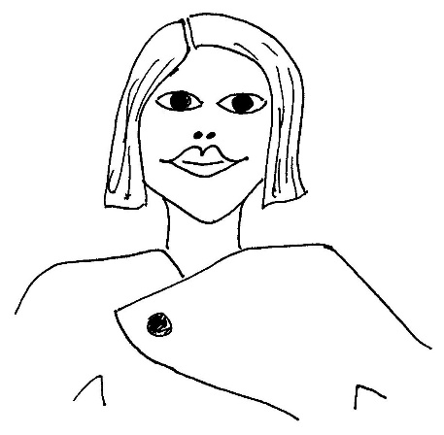

aquarellierte Zeichung (Pixelgraphik):

Zuerst wird das linke Bild projiziert, danach das mittlere. Es ergibt sich das Nachbild (rechts).
Graphiken: linkes Bild [jpg 1]; mittleres Bild [jpg 2]; rechtes Bild [jpg 3]

Vektorgraphik:

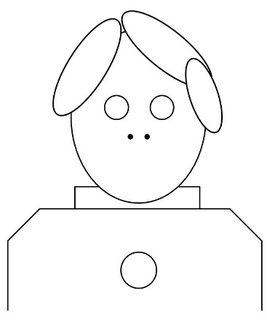
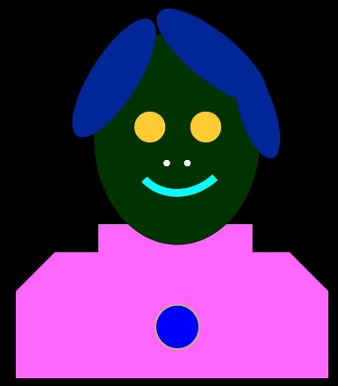

Graphiken: Projektion 1 [jpg 1] [docx 1]; Projektion 2 [jpg 2] [docx 2]; Nachbild [jpg 3]

Zusätzliches Hintergrundwissen, nicht für den Unterricht:
In der Malerei werden Blau (Cyan), Gelb und Rot (Magenta) als Grundfarben (der Pigmente) bezeichnet, weil sich aus ihnen praktisch jede andere Farbe mischen lässt. Dies ist die subtraktive Farbmischung, bei der Pigmente Licht bestimmter Wellenlängen aus dem Spektrum des weißen Lichts entfernen.
Bei der additiven Farbmischung gelten dagegen Blau, Grün und Rot als Grundfarben (des Lichts). Dies ist beispielsweise bei Bildschirmen der Fall, wo jedes Pixel durch drei Leuchtpunkte, jeweils in einer der drei Grundfarben, gebildet wird und die Addition dieser drei Lichtquellen die Mischfarbe ergibt. Das hängt mit den Empfindlichkeits-Maxima der drei Typen von Zapfen im menschlichen Auge zusammen.
Die Festlegung der Grundfarben bezieht sich in beiden Fällen auf die Farbwahrnehmung des Menschen, also ein sehr willkürliches System. Honigbienen, Amseln oder Fangschreckenkrebse würden sie sicher anders wählen und sicher auch in anderer Anzahl.

